**MỤC LỤC**

MỞ ĐẦU 8

CHƯƠNG 1: KHẢO SÁT HỆ THỐNG 9

1.1 Giới thiệu về dự án 9

1.1.1 Giới thiệu về cửa hàng 9

1.1.2 Phạm vi dự án 10

1.1.3 Các điều kiện dàng buộc 12

1.2 Sản phẩm bàn giao 12

1.2.1. Mô tả về sản phẩm bàn giao 12

1.2.2 Yêu cầu chức năng 12

CHƯƠNG 2: QUẢN LÝ PHẠM VI 15

2.1 Phạm vi dự án 15

2.1.1 Phạm vi sản phẩm 15

2.1.2 Phạm vi tài nguyên 15

2.1.3 Phạm vi thời gian 15

2.1.4 Hệ cơ sở dữ liệu 15

2.1.5 Các tài liệu liên quan 16

2.2 Các công cụ được lựa chọn 16

2.3 Bảng phân rã công việc 17

2.4 Quản lý tài nguyên con người 20

2.4.1 Các ràng buộc về con người 20

2.4.2 Danh sách các vị trí dành cho dự án 20

2.4.3 Vị trí các thành viên trong dự án 20

CHƯƠNG 3: QUẢN LÝ THỜI GIAN 21

3.1. Ước lượng thời gian 21

3.2. Biểu đồ Gantt tổng quát 24

3.3. Danh sách các mốc thời gian quan trọng 24

3.4. Biểu đồ Gantt chi tiết 25

3.4.1 Biểu đồ Gantt chi tiết cho công việc Lên kế hoạch dự án 25

3.4.2 Biểu đồ Gantt chi tiết cho công việc Xác định yêu cầu 25

3.4.3 Biểu đồ Gantt chi tiết cho công việc Phân tích hệ thống 25

3.4.4 Biểu đồ Gantt chi tiết cho công việc Thiết kế hệ thống 25

3.4.5 Biểu đồ Gantt chi tiết cho công việc Xây dựng hệ thống 26

3.4.6 Biểu đồ Gantt chi tiết cho công việc Kiểm thử phần mềm 26

3.4.7 Biểu đồ Gantt chi tiết cho công việc Kết thúc dự án và chuyển giao hệ thống 26

3.4.8 Xác xuất hoàn thành dự án 27

CHƯƠNG 4: QUẢN LÝ CHI PHÍ DỰ ÁN 29

4.1. Chi phí cần thiết cho nhân công 29

4.1. Ước tính chi phí cho hoạt động 30

CHƯƠNG 5: QUẢN LÝ CHẤT LƯỢNG 32

5.1. Lập kế hoạch chất lượng 32

5.1.1 Các metric chất lượng trong dự án 32

5.1.2 Các loại kiểm thử sử dụng 32

5.2 Kế hoạch giám sát chất lượng 33

5.3 Kế hoạch đảm bảo chất lượng của sản phẩm kế hoạch bàn giao 34

CHƯƠNG 6: QUẢN LÝ NHÂN SỰ 37

6.1 Xác định vị trí cá nhân và nhóm phát triển dự án 37

6.2 Phân chia công việc của các cá nhân và nhóm phát triển dự án 38

CHƯƠNG 7: QUẢN LÝ CẤU HÌNH 41

7.1. Mục đích của việc quản lý cấu hình 41

7.2. Vai trò trách nhiệm của đội dự án quản lý website bán quần áo trực tuyến 41

7.3. Phương pháp định danh, xác định Baseline trên sản phẩm 43

7.3.1. Định danh sản phẩm 43

7.3.2 Kiểm soát phiên bản 43

7.3.3 Quản lý baseline 44

7.3.4 Quy ước đặt tên 44

7.3.5 Quản lý thay đổi 46

CHƯƠNG 8: QUẢN LÝ RỦI RO 49

8.1 Xác định rủi ro của dự án 49

8.2 Phân tích mức độ rủi ro và sắp thứ tự ưu tiên các rủi ro 51

8.3 Kế hoạch phòng ngừa rủi ro 52

CHƯƠNG 9: CÁC CÔNG CỤ QUẢN LÝ DỰ ÁN ĐÃ ÁP DỤNG 54

9.1 Microsoft Project 54

9.2 Trello 54

9.3 Github 54

KẾT LUẬN 54

**DANH MỤC HÌNH ẢNH**

Hình 1: Hình ảnh cửa hàng trên sàn thương mại điện tử Shopee 9

Hình 2: Biều đồ Gant tổng quát 24

Hình 3: Biều đồ Gant chi tiết công việc Lên kế hoạch dự án 25

Hình 4: Biều đồ Gant chi tiết công việc Xác định yêu cầu 25

Hình 5: Biều đồ Gant chi tiết công việcPhân tích thiết kế hệ thống 25

Hình 6: Biều đồ Gant chi tiết công việc Thiết kế hệ thống 25

Hình 7: Biều đồ Gant chi tiết công việc Xây dựng hệ thống 26

Hình 8: Biều đồ Gant chi tiết công việc Kiểm thử phần mềm 26

Hình 9: Biều đồ Gant chi tiết công việc Kết thúc dự án và chuyển giao hệ thống 26

Hình 10: Biểu đồ mạng AON 27

Hình 11: Các giá trị thời gian trung bình, phương sai từng gói công việc và xác xuất hoàn thành dự án 27

Hình 12: Biểu đồ xác xuất hoàn thành dự án 28

Hình 13: Bảng xác định xác xuất 28

Hình 14: Quản lý công việc dự án bằng Microsoft Project 54

Hình 15: Quản lý công việc dự án bằng Trello 54

Hình 16: Quản lý mã nguồn, code Admin bằng Github 55

Hình 17: Quản lý mã nguồn, code back-end bằng Github 55

Hình 18: Quản lý mã nguồn, code front-end bằng Github 56

**DANH MỤC BẢNG**

Bảng 2.1: Bảng phân rã công việc 17

Bảng 2.2: Vị trị thành viên tham gia 20

Bảng 3.1: Bảng ước lượng và phân bố thời gian 21

Bảng 3.2 : Danh sách các mốc thời gian quan trọng 24

Bảng 4.1: Bảng thông tin và lương nhân công 29

Bảng 4.2: Bảng chi phí chi trả cho nhân công 29

Bảng 4.3: Bảng chi phí cho những phát sinh khác 31

Bảng 5.1: Bảng kế hoạch giám sát chất lượng 33

Bảng 5.2: Bảng kế hoạch đảm bảo chất lượng của sản phẩm kế hoạch bàn giao 34

Bảng 6.1: Vị trí cá nhân và nhóm phát triển dự án 37

Bảng 6.2: Bảng phân chia công việc 38

Bảng 7.1 Bảng nhiệm vụ từng thành viên 42

Bảng 7.2 Bảng định danh các tài liệu liên quan 45

Bảng 8.1: Bảng Xác định rủi ro của dự án 49

Bảng 8.2: Bảng phân tích mức độ rủi ro và sắp thứ tự ưu tiên các rủi ro 51

Bảng 8.3: Bảng kế hoạch phòng ngừa rủi ro 52

# MỞ ĐẦU

Với sự bùng nổ và phát triển mạnh mẽ của lĩnh vực Công nghệ thông tin ngày nay, đặc biệt với sự ra đời của Internet, nó đang trở thành một phần không thể thiếu trong cuộc sống con người. Công nghệ thông tin đang được phát triển và ứng dụng mạnh mẽ trong các lĩnh vực quản lý sản xuất, quản lý kinh doanh, dịch vụ, quản lý xã hội cũng như tất cả các lĩnh vực khác và quản lý bán hàng là một trong những lĩnh cực đó, thực tế đã cho thấy hiệu quả của tin học khi áp dụng vào công tác quản lý, nó đã làm giảm bớt công tác bàn giấy đồng thời góp phần đáng kể trong việc thống kê tránh những sai sót trong kinh doanh. Có thể nói tin học đã trở thành một công cụ hữu hiệu đem lại hiệu quả trong công tác quản lý và kinh doanh.

Đối với công việc quản lý một website quản lý cửa hàng thời trang là tương đối phức tạp vì nó bao gồm nhiều công việc khác nhau với những nhiệm vụ riêng biệt, điều đó làm cho công việc quản lý trở lên khó khăn hơn. Cần nhiều nhân lực và thời gian để giải quyết công việc và không tránh khỏi những sai sót nhầm lẫn. Do đó cần có một phương án tốt hơn, tối ưu hơn để đem lại hiệu quả trong công việc quản lý một website quản lý cửa hàng thời trang, cụ thể là quản lý website của cửa hàng thời trang Aniestore. Vì vậy chúng em chọn đề tài: “Quản lý dự án xây dựng website shop quần áo thời trang Aniestore” để làm báo cáo kết thúc học phần môn học Quản trị dự án công nghệ thông tin.

Chúng em chân thành xin gửi lời cảm ơn đặc biệt đến cô Lê Thị Trang Linh đã giảng dạy môn Quản Trị Dự Án Công Nghệ Thông Tin, trực tiếp hướng dẫn tận tình, sửa chữa và đóng góp nhiều ý kiến quý báu giúp chúng em hoàn thành bài báo cáo này. Chúng em xin chân thành cảm ơn.

# CHƯƠNG 1: KHẢO SÁT HỆ THỐNG

## **1.1 Giới thiệu về dự án**

Cửa hàng vẫn đang duy trì hai hình thức kinh doanh trực tuyến trên các sàn thương mại điện tử và trực tiếp tại cửa hàng. Tất cả công đoạn nhập hàng, bán hàng, quản lý nhân viên đều đang được sử dụng thủ công nên nhiều lúc sẽ xảy ra rắc rối và gây khó khăn trong việc quản lý, công việc bị trì trệ và hiệu quả không cao.

Xuất phát từ ý tưởng mang đến cái đẹp hoàn mỹ – Mua sắm dễ dàng tiện lợi cho người tiêu dùng trên toàn quốc. Đồng thời, để khách hàng có nhiều lựa chọn cho phong cách thời trang riêng của mình với các tiêu chí "Không qua trung gian - Giá cả hợp lý - Chất lượng đảm bảo".

### **1.1.1 Giới thiệu về cửa hàng**

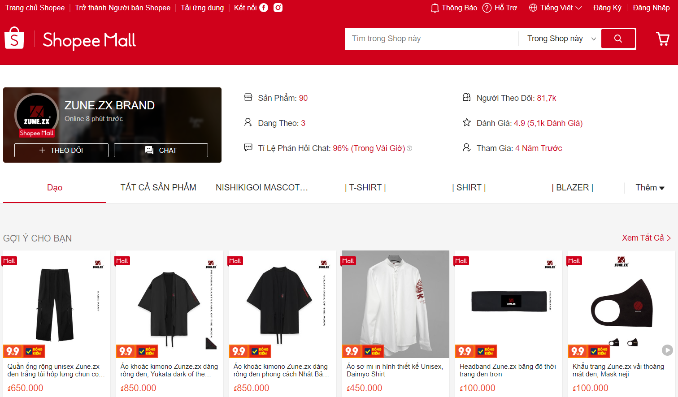

*Hình 1: Hình ảnh cửa hàng trên sàn thương mại điện tử Shopee*

Địa chỉ:  61 Đông Các - Đống Đa– Hà Nội.

Không gian: Cửa hàng có 2 tầng dùng để đóng gói hàng vận chuyển cho việc kinh doanh và bán sản phẩm

Thời gian làm việc: Sáng: 9h - 12h

Chiều: 13h30 - 18h30

Tổng số nhân viên: 14

Hotline: [0901091122](tel:0901091122)

Shopee: <https://shopee.vn/zunezx>

### **1.1.2 Phạm vi dự án**

Dự án xây dựng hệ thống cài đặt theo mô hình kiến trúc J2EE tại máy chủ của cửa hàng, cho phép quản lý cửa hàng, người sử dụng truy nhập từ xa thông

qua giao diện web. Yêu cầu hệ thống:

* Thân thiện dễ sử dụng
* Dễ dàng quản lý với người quản lý
* Dễ nâng cấp, bảo trì phần mềm yêu cầu từ khách hàng
* Hệ thống cài đặt trên máy chủ cửa hàng
* Triển khai hệ thống trên máy chủ cửa hàng để lưu trữ và xử lý dữ liệu, đảm bảo tính bảo mật và hiệu suất của hệ thống.
* Có thể sử dụng công nghệ máy chủ như Apache Tomcat, WildFly, hoặc các nền tảng máy chủ J2EE như GlassFish.
* Giao diện web:
* Xây dựng giao diện web thân thiện, trực quan để quản lý cửa hàng và cho phép người dùng truy cập từ xa.
* Giao diện cần có tính năng đáp ứng (responsive) để tương thích với nhiều loại thiết bị khác nhau (máy tính, điện thoại di động, máy tính bảng).
* Quản lý cửa hàng:
* Chức năng đăng nhập/đăng ký: Cho phép người dùng truy cập vào website để quản lý.
* Chức năng quản lý sản phẩm: Thêm, sửa, xóa sản phẩm, quản lý danh mục sản phẩm.
* Quản lý nhà cung cấp: Thêm, sửa, xóa thông tin nhà cung cấp.
* Quản lý báo cáo thống kê: Thống kê số lượng hàng bán được và doanh thu của cửa hàng theo ngày, tháng, năm.
* Quản lý đơn hàng: Xử lý đơn hàng, theo dõi trạng thái đơn hàng, tạo hóa đơn và gửi thông tin vận chuyển.
* Quản lý khuyến mãi: Thêm, sửa, xóa cho các chương trình khuyến mãi.
* Quản lý khách hàng: Thêm, sửa thông tin khách hàng, quản lý tài khoản, lịch sử mua hàng.
* Người sử dụng truy cập từ xa:
* Đăng nhập bảo mật: Cung cấp cơ chế xác thực và phân quyền người dùng để đảm bảo chỉ những người được ủy quyền mới có thể truy cập vào hệ thống.
* Tính năng từ xa: Cho phép người dùng truy cập và thực hiện các hoạt động quản lý từ xa, bao gồm quản lý sản phẩm, đơn hàng, và thông tin khách hàng.
* Bảo mật:
* Bảo mật dữ liệu: Áp dụng các biện pháp bảo mật như mã hóa dữ liệu, SSL/TLS để đảm bảo an toàn thông tin cá nhân của khách hàng và dữ liệu cửa hàng.
* Thời gian hoàn thành:
  + Ngày bắt đầu: 01/02/2024.
  + Ngày kết thúc: 14/4/2024.

Kinh phí cho dự án: 35.000.000 vnd (Ba mươi lăm triệu đồng chẵn). Kinh phí dự trữ: 10% tổng kinh phí.

### **1.1.3 Các điều kiện dàng buộc**

* Phạm vi của dự án là không thay đổi trong quá trình làm dự án vì vậy thời gian và kinh phí cho dự án cũng là không thay đổi.
* Phía khách hàng không chấp nhận nếu giao sản phẩm chậm hơn 10 ngày, sản phẩm không đảm bảo chất lượng, không đúng yêu cầu sẽ không được chấp nhận
* Mọi rủi ro về mặt kĩ thuật, khách hàng không chịu trách nhiệm
* Các rủi ro liên quan tới cửa hàng đại diện phía bên dự án phải thông báo trước
* Nếu xảy ra lỗi trong thời gian bảo trì phía bên công ty sẽ chịu mọi chi phí bảo trì cũng như tổn thất do hệ thống gây ra.
* Hết thời gian bảo trì nếu hệ thống có lỗi phía bên công ty sẽ sang xem xét (nếu có nhu cầu) nhưng phía cửa hàng phải trả mọi chi phí

## **1.****2 Sản phẩm bàn giao**

### **1.2.1. Mô tả về sản phẩm bàn giao**

Hệ thống được viết bằng ngôn ngữ C#, sử dụng ASP.NET và sử dụng thêm hệ quản trị cơ sở dữ liệu data(MySQL). Hệ thống được thiết kế và xây dựng giúp cho nhân viên, người quản lí có thể tra cứu thông tin sản phẩm, quản lí sản phẩm, quản lý đơn hàng, xem báo cáo thống kê doanh thu hàng ngày/ tháng/ năm.

**1.2.2 Yêu cầu chức năng**

***1.2.2.1 Chức năng Đăng nhập và Đăng ký***

Là chức năng dùng cho quản lý và nhân viên trong cửa hàng để truy cập vào hệ thống để quản lý cửa hàng.

Để đăng nhập thì nhân viên cần được quản lý cấp cho 1 tài khoản dành cho nhân viên để có thể sử dụng hệ thống

Tại màn hình đăng nhập, người dùng tiến hành nhập tàikhoản và mật khẩu đã được cấp, hệ thống sẽ tiến hành xácnhận thông tin người dùng vừa nhập với thông tin chứa trêndatabase của cửa hàng, nếu trùng hệ thống sẽ tiến hànhđăng nhập hệ thống cho người dùng, còn không thì bắt ngườidùng tiến hành nhập lại tài khoản và mật khẩu.

***1.2.2.2 Chức năng Quản lý sản phẩm***

Giúp người dùng có thể nhập thêm thông tin sản phẩm từ nhà cung cấp và lưu trữ dữ liệu.

Khi cần ta có thể truy cập, tìm kiếm sản phẩm thông qua mã sản phẩm hay từ khóa liên quan, đồng thời ta cũng có thể thêm bớt sản phẩm một cách dễ dàng hơn. Người quản lí có thể thực hiện việc thêm, sửa, xóa thông tin sản phẩm.

***1.2.2.3 Chức năng Quản lý nhà cung cấp***

Giúp người dùng có thể nhập thêm thông tin của các nhà cung cấp và lưu trữ dữ liệu.

Khi cần ta có thể truy cập, tìm kiếm nhà cung cấp thông qua mã nhà cung cấp hay từ khóa liên quan, đồng thời ta cũng có thể thêm bớt nhà cung cấp một cách dễ dàng hơn. Người dùng có thể thực hiện việc thêm, sửa, xóa thông tin nhà cung cấp.

***1.2.2.4 Chức năng Báo cáo thống kê***

Giúp cho nhân viên kế toán thống kê doanh thu và thống kê hàng tồn theo ngày, theo tháng, theo năm. Có thể dễ dàng quản lý lượng hàng trong kho để có thể chuẩn bị cho đợt nhập hàng tiếp theo.

Giúp quản lý thống kê được thời gian làm việc của nhân viên theo thời gian được cài đặt, thống kê được lương của tất cả nhân viên để tiện xuất ra giấy tờ gửi chủ cửa hàng thanh toán.

***1.2.2.5 Chức năng Quản lý đơn hàng***

Giúp người dùng có thể nhập thêm thông tin của các loại hóa đơn và lưu trữ dữ liệu.

Khi cần ta có thể truy cập, tìm kiếm hóa đơn thông qua mã hóa đơn hay từ khóa liên quan, đồng thời ta cũng có thể thêm bớt hóa đơn một cách dễ dàng hơn. Người dùng có thể thực hiện việc thêm, sửa, xóa thông tin hóa đơn.

Sẽ có 2 loại hóa đơn là hóa đơn nhập (là hóa đơn được gửi cho nhà cung cấp để thanh toán số hàng bên cửa hàng đã nhập của họ) và hóa đơn bán (là hóa đơn gửi cho khách hàng để khách hàng thanh toán đơn hàng họ đã mua bên cửa hàng).

Chức năng này còn có thể kiểm tra được tình trạng của các loại hóa đơn. Ví dụ như đã thanh toán, chưa thanh toán hoặc còn nợ bao nhiêu.

***1.2.2.6 Chức năng Quản lý khuyến mãi***

Giúp người dùng có thể thêm được chương trình khuyến mãi trong các ngày lễ saleoff. Và có thể thêm các sản phẩm nhất định được vào chương trình khuyến mãi hôm đó chứ không phải tất cả sản phẩm đều được giảm giá.

***1.2.2.7 Chức năng Quản lý khách hàng***

Giúp người dùng có thể quản lý được thông tin như tài khoản, đơn hàng của khách hàng đăng ký trên website của hàng.

Thêm, sửa, xóa thông tin khách hàng và xem lịch sử mua hàng để dễ dàng quản lý nếu như bên khách hàng có khiếu nại.

# CHƯƠNG 2: QUẢN LÝ PHẠM VI

## **2.1 Phạm vi dự án**

### ***2.1.1 Phạm vi sản phẩm***

Sản phẩm bàn giao phải thỏa mãn các yêu cầu sau:

* Hệ thống hoạt động tốt với đầy đủ các chức năng theo thiết kế cho trước.
* Hệ thống dễ sử dụng và thân thiện với người dùng.
* Giao diện dễ nhìn và trực quan.
* Tận dùng cơ sở hạ tầng có sẵn.

### ***2.1.2 Phạm vi tài nguyên***

Tổng kinh phí cho dự án là: 35.000.000 VNĐ bao gồm:

* Tiền lương cho nhân viên.
* Các chi phí phát sinh.
* Chi phí dự trữ: 10% trên tổng kinh phí dự án.
* Số thành viên tham gia dự án: 2 người.

### ***2.1.3 Phạm vi thời gian***

Thời gian hoàn thiện sản phẩm: 2 tháng 13 ngày.

* + Ngày bắt đầu: 01/02/2024.
  + Ngày kết thúc: 14/04/2024.

### ***2.1.4 Hệ cơ sở dữ liệu***

Hệ cơ sở dữ liệu của dự án sẽ sử dụng hệ quản trị cơ sở dữ liệu MySQL phiên bản 8.0, HeliSQL phiên bản 12.6

Cả hai đều là hệ quản trị cơ sở dữ liệu phổ biến và ổn định, đáp ứng được các yêu cầu về hiệu năng và tính mở rộng của hệ thống.

### ***2.1.5 Các tài liệu liên quan***

Các tài liệu liên quan đến dự án bao gồm:

* ***Yêu cầu dự án***: Tài liệu này bao gồm các yêu cầu về chức năng, hiệu năng, tính bảo mật, ... của hệ thống.
* ***Thiết kế hệ thống:*** Tài liệu này bao gồm các thiết kế về kiến trúc hệ thống, thiết kế cơ sở dữ liệu, thiết kế giao diện người dùng, ...
* ***Mã nguồn***: Đây là tập hợp các mã lệnh được sử dụng để xây dựng hệ thống.
* ***Hồ sơ kiểm thử***: Tài liệu này bao gồm các kịch bản kiểm thử và kết quả kiểm thử hệ thống.
* ***Hướng dẫn sử dụng***: Tài liệu này cung cấp hướng dẫn cho người dùng sử dụng hệ thống.

## **2.2 Các công cụ được lựa chọn**

Visual Studio Code.

* Hệ quản trị CSDL là data(MySQL, HeliSQL)
* Các thư viên cài đặt thêm.
* Các plugin và các theme

## **2.3 Bảng phân rã công việc**

### *Bảng 2.1: Bảng phân rã công việc*

|  |  |  |  |  |  |  |  |
| --- | --- | --- | --- | --- | --- | --- | --- |
| **Giai đoạn** | **Công việc** | **Chi tiết công việc** | | | | | **Mã công việc** |
| 1.0 | Lên kế hoạch cho dự án | 1.1 Khảo sát tính khả thi của dự án | | | | | KH.1.1 |
| 1.2 Khảo sát ý kiến khách hàng | | | | | KH.1.2 |
| 1.3 Xây dựng tài liệu kế hoạch quản lý dự án | | | | | KH.1.3 |
| 1.4 Xây dựng bản kế hoạch đảm bảo chất lượng | | | | | KH.1.4 |
| 1.5 Xây dựng bản kế hoạch quản lý cấu hình | | | | | KH.1.5 |
| 1.6 Xây dựng bản kế hoạch truyền thông và giao tiếp | | | | | KH.1.6 |
| 1.7 Xây dựng bản kế hoạch quản lý rủi ro | | | | | KH.1.7 |
| 2.0 | Xác định yêu cầu | 2.1 Xác định yêu cầu chung của hệ thống | | | | | YC.2.1 |
| 2.2 Xác định yêu cầu người dùng | | | | | YC.2.2 |
| 2.3 Xác định yêu cầu hệ thống | | | | | YC.2.3 |
|  | | 2.3.1 Xác định yêu cầu cho mỗi chức năng của hệ thống | | | YC.2.3.1 |
| 2.3.2 Mô tả giao diện hệ thống | | | YC.2.3.2 |
| 2.4. Xác định các yêu cầu phi chức năng | | | | | YC.2.4 |
| 3.0 | Phân tích hệ thống | 3.1 Phân tích và đặc tả chức năng quản lý sản phẩm (mỗi chức năng sẽ bao gồm các biểu đồ Usecase, biểu đồ hoạt động, biểu đồ trình tự) | | | | | PT.3.1 |
| 3.2 Phân tích và đặc tả chức năng quản lý nhà cung cấp (mỗi chức năng sẽ bao gồm các biểu đồ Usecase, biểu đồ hoạt động, biểu đồ trình tự) | | | | | PT.3.2 |
| 3.3 Phân tích và đặc tả chức năng quản lý báo cáo thống kê (mỗi chức năng sẽ bao gồm các biểu đồ Usecase, biểu đồ hoạt động, biểu đồ trình tự) | | | | | PT.3.3 |
| 3.4 Phân tích và đặc tả chức năng quản lý đơn hàng(mỗi chức năng sẽ bao gồm các biểu đồ Usecase, biểu đồ hoạt động, biểu đồ trình tự) | | | | | PT.3.4 |
| 3.5 Phân tích và đặc tả chức năng quản lý khuyến mãi (mỗi chức năng sẽ bao gồm các biểu đồ Usecase, biểu đồ hoạt động, biểu đồ trình tự) | | | | | PT.3.5 |
| 3.6 Phân tích và đặc tả chức năng quản lý khách hàng (mỗi chức năng sẽ bao gồm các biểu đồ Usecase, biểu đồ hoạt động, biểu đồ trình tự) | | | | | PT.3.6 |
| 3.7 Phân tích và đặc tả chức năng đăng nhập (mỗi chức năng sẽ bao gồm các biểu đồ Usecase, biểu đồ hoạt động, biểu đồ trình tự) | | | | | PT.3.7 |
| 4.0 | Thiết kế hệ thống | 4.1 Thiết kế kiến trúc | | | | | TK.4.1 |
| 4.2 Thiết kế giao diện | | | | | TK.4.2 |
|  | | 4.2.1 Thiết kế giao diện chung của website | | | TK.4.2.1 |
| 4.2.2 Thiết kế giao diện cho các chức năng con của website | | | TK.4.2.2 |
| 4.3 Thiết kế cơ sở dữ liệu | | | | | TK.4.3 |
| 4.4 Tổng hợp và hoàn thiện đặc tả | | | | | TK.4.4 |
| 5.0 | Xây dựng hệ thống | 5.1 Xây dựng cơ sở dữ liệu | | | | | XD.5.1 |
| 5.2 Xây dựng các module | | | | | XD.5.2 |
|  | 5.2.1 Xây dựng module quản lý sản phẩm ( thêm, xóa, sửa, tìm kiếm) | | | | XD.5.2.1 |
| 5.2.2 Xây dựng module quản lý nhà cung cấp ( thêm, xóa, sửa, tìm kiếm ) | | | | XD.5.2.2 |
| 5.2.3 Xây dựng module quản lý báo cáo thống kê ( thống kê theo ngày, tháng, năm ) | | | | XD.5.2.3 |
| 5.2.4 Xây dựng module quản lý đơn hàng ( thêm, xóa, sửa, tìm kiếm ) | | | | XD.5.2.4 |
| 5.2.5 Xây dựng module quản lý khuyến mãi ( thêm, xóa, sửa, tìm kiếm ) | | | | XD.5.2.5 |
| 5.2.6 Xây dựng module quản lý khách hàng ( thêm, xóa, sửa, tìm kiếm ) | | | | XD.5.2.6 |
| 5.2.7 Xây dựng module quản lý đăng nhập | | | | XD.5.2.7 |
| 5.3 Tích hợp các chức năng đã xây dựng | | | | | XD.5.3 |
| 6.0 | Kiểm thử phần mềm | 6.1 Lập kế hoạch kiểm thử | | | | | KT.6.1 |
| 6.2 Kiểm thử các chức năng của hệ thống | | | | | KT.6.2 |
|  | 6.2.1 Kiểm thử module quản lý sản phẩm ( thêm, xóa, sửa, tìm kiếm) | | | | KT.6.2.1 |
|  | | 6.2.1.1 Viết test case | | KT.6.2.1.1 |
| 6.2.1.2 Thực hiện kiểm thử | | KT.6.2.1.2 |
| 6.2.2 Kiểm thử module quản lý nhà cung cấp ( thêm, xóa, sửa, tìm kiếm ) | | | | KT.6.2.2 |
|  | | 6.2.2.1 Viết test case | | KT.6.2.2.1 |
| 6.2.2.2 Thực hiện kiểm thử | | KT.6.2.2.2 |
| 6.2.3 Kiểm thử module quản lý báo cáo thống kê (thống kê theo ngày, tháng, năm) | | | | KT.6.2.3 |
|  | | | 6.2.2.1 Viết test case | KT.6.2.3.1 |
| 6.2.2.2 Thực hiện kiểm thử | KT.6.2.3.2 |
| 6.2.4 Kiểm thử module quản lý đơn hàng (thêm, xóa, sửa, tìm kiếm) | | | | KT.6.2.4 |
|  | | | 6.2.2.1 Viết test case | KT.6.2.4.1 |
| 6.2.2.2 Thực hiện kiểm thử | KT.6.2.4.2 |
| 6.2.5 Kiểm thử module quản lý khuyến mãi ( thêm, xóa, sửa, tìm kiếm ) | | | | KT.6.2.5 |
|  | | 6.2.2.1 Viết test case | | KT.6.2.5.1 |
| 6.2.2.2 Thực hiện kiểm thử | | KT.6.2.5.2 |
| 6.2.6 Kiểm thử module quản lý khách hàng ( thêm, xóa, sửa, tìm kiếm ) | | | | KT.6.2.6 |
|  | | 6.2.2.1 Viết test case | | KT.6.2.6.1 |
| 6.2.2.2 Thực hiện kiểm thử | | KT.6.2.6.2 |
| 6.2.7 Kiểm thử module đăng nhập | | | | KT.6.2.7 |
|  | | 6.2.2.1 Viết test case | | KT.6.2.7.1 |
| 6.2.2.2 Thực hiện kiểm thử | | KT.6.2.7.2 |
| 6.3 Kiểm thử tích hợp hệ thống | | | | | KT.6.3 |
| 6.4 Lập báo cáo kiểm thử | | | | | KT.6.4 |
| 6.5 Kiểm thử alpha | | | | | KT.6.5 |
| 6.6 Kiểm thử beta | | | | | KT.6.6 |
| 7.0 | Kết thúc dự án và chuyển giao hệ thống | 7.1 Viết tài liệu hướng dẫn sử dụng website | | | | | END.7.1 |
| 7.2 Mô phỏng hoạt động của Website | | | | | END.7.2 |
| 7.3 Triển khai và bàn giao sản phẩm cho khách hàng kèm bản hướng dẫn sử dụng | | | | | END.7.3 |

## **2.4 Quản lý tài nguyên con người**

### **2.4.1 Các ràng buộc về con người**

* Tổng số thành viên tham gia dự án: 2 thành viên.
* Tối đa số thành viên tham gia dự án là 3 thành viên tuỳ vào tính chất, độ phức tạp của dự án để thay điều chỉnh.

### **2.4.2 Danh sách các vị trí dành cho dự án**

Các vị trí thực hiện trong dự án:

* Lập trình viên
* Quản lý dự án
* Kĩ sư phân tích thiết kế
* Kĩ sư kiểm thử phẩn mềm
* Quản trị cơ sở dữ liệu

### **2.4.3 Vị trí các thành viên trong dự án**

### *Bảng 2.2: Vị trị thành viên tham gia*

|  |  |  |
| --- | --- | --- |
| STT | Họ và tên | Vị trí tham gia |
| 1 | Nguyễn Thị Thu Huyền | * Quản lý dự án * Kĩ sư phân tích thiết kế * Kĩ sư kiểm thử phẩn mềm |
| 2 | Bùi Khánh An | * Lập trình viên * Quản trị cơ sở dữ liệu * Kĩ sư kiểm thử phẩn mềm |

# CHƯƠNG 3: QUẢN LÝ THỜI GIAN

## **3.1. Ước lượng thời gian**

* **Ước lượng thời gian**

- **ML**: ước lượng khả dĩ (thời gian cần thiết để hoàn thành công việc trong điều kiện “bình thường”)

- **MO**: ước lượng lạc quan (thời gian cần thiết để hoàn thành công việc trong điều kiện “lý tưởng”)

- **MP**: ước lượng bi quan (thời gian cần thiết để hoàn thành công việc trong điều kiện “tồi nhất”)

- Ước lượng cuối cùng tính theo công thức:

**EST = (MO + 4ML + MP)/6** (Đơn vị tính: ngày)

### *Bảng 3.1: Bảng ước lượng và phân bố thời gian*

|  |  |  |  |  |  |  |  |  |  |
| --- | --- | --- | --- | --- | --- | --- | --- | --- | --- |
| **STT** | **Mã công việc** | **Công việc đi trước** | **ML** | **MO** | **MP** | **EST** | **Dự trữ** | **Ngày công** | **Nhân công** |
| 1 | KH.1.1 |  | 1 | 1.5 | 2 | 1.5 | 10% | 1.7 | 1 |
| KH.1.2 | KH.1.1 | 1 | 1.8 | 2.5 | 1.8 | 10% | 2 | 1 |
| KH.1.3 | KH.1.2 | 0.7 | 1.2 | 1.5 | 1.2 | 10% | 1.3 | 1 |
| KH.1.4 | KH.1.3 | 0.7 | 1.2 | 1.5 | 1.2 | 10% | 1.3 | 1 |
| KH.1.5 | KH.1.4 | 1 | 1.3 | 2 | 1.4 | 10% | 1.5 | 1 |
| KH.1.6 | KH.1.5 | 0.7 | 1.2 | 1.5 | 1.2 | 10% | 1.3 | 1 |
| KH.1.7 | KH.1.6 | 1 | 1.3 | 2 | 1.4 | 10% | 1.5 | 1 |
| 2 | YC.2.1 | KH.1.7 | 0.8 | 1.2 | 1.5 | 1.2 | 10% | 1.3 | 1 |
| YC.2.2 | YC.2.1 | 1 | 1.3 | 1.5 | 1.3 | 10% | 1.4 | 1 |
| YC.2.3 | YC.2.2 | 1 | 1.5 | 2 | 1.5 | 10% | 1.7 | 1 |
| YC.2.3.1 | YC.2.2 | 0.8 | 1.2 | 1.5 | 1.2 | 10% | 1.3 | 1 |
| YC.2.3.2 | YC.2.3.1 | 0.2 | 0.3 | 0.5 | 0.3 | 10% | 0.3 | 1 |
| YC.2.4 | YC.2.3.2 | 1 | 1.2 | 1.5 | 1.2 | 10% | 1.3 | 1 |
| 3 | PT.3.1 | YC.2.4 | 0.1 | 0.2 | 0.3 | 0.2 | 10% | 0.2 | 1 |
| PT.3.2 | PT.3.1 | 0.1 | 0.15 | 0.2 | 0.2 | 10% | 0.2 | 1 |
| PT.3.3 | PT.3.2 | 0.1 | 0.15 | 0.2 | 0.2 | 10% | 0.2 | 1 |
| PT.3.4 | PT.3.3 | 0.1 | 0.15 | 0.2 | 0.2 | 10% | 0.2 | 1 |
| PT.3.5 | PT.3.4 | 0.1 | 0.15 | 0.2 | 0.2 | 10% | 0.2 | 1 |
| PT.3.6 | PT.3.5 | 0.1 | 0.15 | 0.2 | 0.2 | 10% | 0.2 | 1 |
| PT.3.7 | PT.3.6 | 0.1 | 0.15 | 0.2 | 0.2 | 10% | 0.2 | 1 |
| 4 | TK.4.1 | PT.3.7 | 1 | 1.2 | 1.5 | 1.2 | 10% | 1.3 | 1 |
| TK.4.2 | TK.4.1 | 1.2 | 1.6 | 2 | 1.6 | 10% | 1.8 | 1 |
| TK.4.2.1 | TK.4.1 | 0.5 | 0.8 | 1 | 0.8 | 10% | 0.9 | 1 |
| TK.4.2.2 | TK.4.2.1 | 0.7 | 0.8 | 1 | 0.8 | 10% | 0.9 | 1 |
| TK.4.3 | TK.4.2.2 | 0.9 | 1.3 | 1.5 | 1.3 | 10% | 1.4 | 1 |
| TK.4.4 | TK.4.3 | 0.9 | 1.3 | 1.5 | 1.3 | 10% | 1.4 | 1 |
| 5 | XD.5.1 | TK.4.4 | 0.2 | 0.3 | 0.5 | 0.3 | 10% | 0.3 | 1 |
| XD.5.2 | XD.5.1 | 7.8 | 9.85 | 13 | 10 | 10% | 11 | 1 |
| XD.5.2.1 | XD.5.1 | 1.2 | 1.5 | 2 | 1.5 | 10% | 1.7 | 1 |
| XD.5.2.2 | XD.5.2.1 | 1.2 | 1.5 | 2 | 1.5 | 10% | 1.7 | 1 |
| XD.5.2.3 | XD.5.2.2 | 1.2 | 1.5 | 2 | 1.5 | 10% | 1.7 | 1 |
| XD.5.2.4 | XD.5.2.3 | 1.2 | 1.5 | 2 | 1.5 | 10% | 1.7 | 1 |
| XD.5.2.5 | XD.5.2.4 | 1.2 | 1.5 | 2 | 1.5 | 10% | 1.7 | 1 |
| XD.5.2.6 | XD.5.2.5 | 1.2 | 1.5 | 2 | 1.5 | 10% | 1.7 | 1 |
| XD.5.2.7 | XD.5.2.6 | 0.6 | 0.85 | 1 | 0.8 | 10% | 0.9 | 1 |
| XD.5.3 | XD.5.2.7 | 2 | 2.6 | 3 | 2.6 | 10% | 2.9 | 1 |
| 6 | KT.6.1 | XD.5.3 | 1 | 1.2 | 1.5 | 1.2 | 10% | 1.3 | 1 |
| KT.6.2 | KT.6.1 | 2.8 | 4.9 | 7 | 4.9 | 10% | 5.4 | 1 |
| KT.6.2.1 | KT.6.2, PT.3.1 | 0.2 | 0.35 | 0.5 | 0.4 | 10% | 0.4 | 1 |
| KT.6.2.1.1 | PT.3.1 | 0.1 | 0.2 | 0.3 | 0.2 | 10% | 0.2 | 1 |
| KT.6.2.1.2 | XD.5.2.1 | 0.1 | 0.15 | 0.2 | 0.2 | 10% | 0.2 | 1 |
| KT.6.2.2 | PT.3.2, XD.5.2.2 | 0.2 | 0.35 | 0.5 | 0.4 | 10% | 0.4 | 1 |
| KT.6.2.2.1 | PT.3.2 | 0.1 | 0.2 | 0.3 | 0.2 | 10% | 0.2 | 1 |
| KT.6.2.2.2 | XD.5.2.2 | 0.1 | 0.15 | 0.2 | 0.2 | 10% | 0.2 | 1 |
| KT.6.2.3 | PT.3.3, XD.5.2.3 | 0.2 | 0.35 | 0.5 | 0.4 | 10% | 0.4 | 1 |
| KT.6.2.3.1 | PT.3.3 | 0.1 | 0.2 | 0.3 | 0.2 | 10% | 0.2 | 1 |
| KT.6.2.3.2 | XD.5.2.3 | 0.1 | 0.15 | 0.2 | 0.2 | 10% | 0.2 | 1 |
| KT.6.2.4 | PT.3.4, XD.5.2.4 | 0.2 | 0.35 | 0.5 | 0.4 | 10% | 0.4 | 1 |
| KT.6.2.4.1 | PT.3.4 | 0.1 | 0.2 | 0.3 | 0.2 | 10% | 0.2 | 1 |
| KT.6.2.4.2 | XD.5.2.4 | 0.1 | 0.15 | 0.2 | 0.2 | 10% | 0.2 | 1 |
| KT.6.2.5 | PT.3.5, XD.5.2.5 | 0.2 | 0.35 | 0.5 | 0.4 | 10% | 0.4 | 1 |
| KT.6.2.5.1 | PT.3.5 | 0.1 | 0.2 | 0.3 | 0.2 | 10% | 0.2 | 1 |
| KT.6.2.5.2 | XD.5.2.5 | 0.1 | 0.15 | 0.2 | 0.2 | 10% | 0.2 | 1 |
| KT.6.2.6 | PT.3.6, XD.5.2.6 | 0.2 | 0.35 | 0.5 | 0.4 | 10% | 0.4 | 1 |
| KT.6.2.6.1 | PT.3.6 | 0.1 | 0.2 | 0.3 | 0.2 | 10% | 0.2 | 1 |
| KT.6.2.6.2 | XD.5.2.6 | 0.1 | 0.15 | 0.2 | 0.2 | 10% | 0.2 | 1 |
| KT.6.2.7 | PT.3.7, XD.5.2.7 | 0.2 | 0.35 | 0.5 | 0.4 | 10% | 0.4 | 1 |
| KT.6.2.7.1 | PT.3.7 | 0.1 | 0.2 | 0.3 | 0.2 | 10% | 0.2 | 1 |
| KT.6.2.7.2 | XD.5.2.7 | 0.1 | 0.15 | 0.2 | 0.2 | 10% | 0.2 | 1 |
| KT.6.3 | KT.6.2.7.2 | 0.3 | 0.45 | 0.6 | 0.5 | 10% | 0.6 | 1 |
| KT.6.4 | KT.6.3 | 0.5 | 0.8 | 1 | 0.8 | 10% | 0.9 | 1 |
| KT.6.5 | KT.6.4 | 0.2 | 0.35 | 0.5 | 0.4 | 10% | 0.4 | 1 |
| KT.6.6 | KT.6.5 | 0.5 | 0.7 | 1 | 0.7 | 10% | 0.8 | 1 |
| 7 | END.7.1 | KT.6.6 | 0.15 | 0.21 | 0.3 | 0.2 | 10% | 0.2 | 1 |
| END.7.2 | END.7.1 | 0.4 | 0.55 | 0.7 | 0.6 | 10% | 0.7 | 1 |
| END.7.3 | END.7.2 | 0.5 | 0.8 | 1 | 0.8 | 10% | 0.9 | 1 |

## **3.2. Biểu đồ Gantt tổng quát**

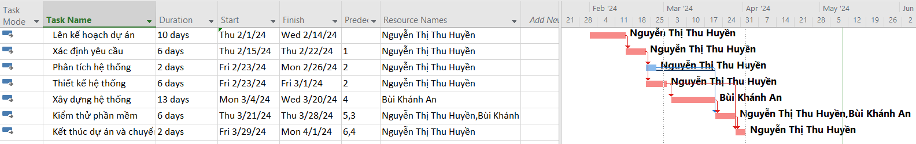

### *Hình 2: Biều đồ Gant tổng quát*

## **3.3. Danh sách các mốc thời gian quan trọng**

### *Bảng 3.2 : Danh sách các mốc thời gian quan trọng*

|  |  |  |  |  |
| --- | --- | --- | --- | --- |
| **STT** | **Công việc** | **Tháng 2/2024** | **Tháng 3/2024** | **Tháng 4/2024** |
| 1 | Hoàn tất quá trình thu thập dự liệu | x |  |  |
| 2 | Hoàn tất quá trình phân tích hệ thống | x |  |  |
| 3 | Hoàn tất quá trình phân tích thiết kế | x |  |  |
| 4 | Hoàn tất quá trình xây dựng hệ thống |  | x |  |
| 5 | Hoàn tất quá trình tích hợp và kiểm thử |  | x |  |
| 6 | Hoàn tất quả trình cài đặt và triển khai |  | x | x |

## **3.4. Biểu đồ Gantt chi tiết**

### **3.4.1 Biểu đồ Gantt chi tiết cho công việc Lên kế hoạch dự án**

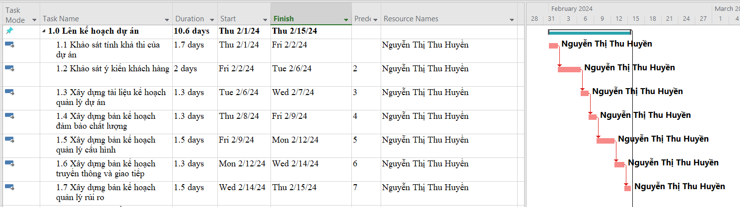

### *Hình 3: Biều đồ Gant chi tiết công việc Lên kế hoạch dự án*

### **3.4.2 Biểu đồ Gantt chi tiết cho công việc Xác định yêu cầu**

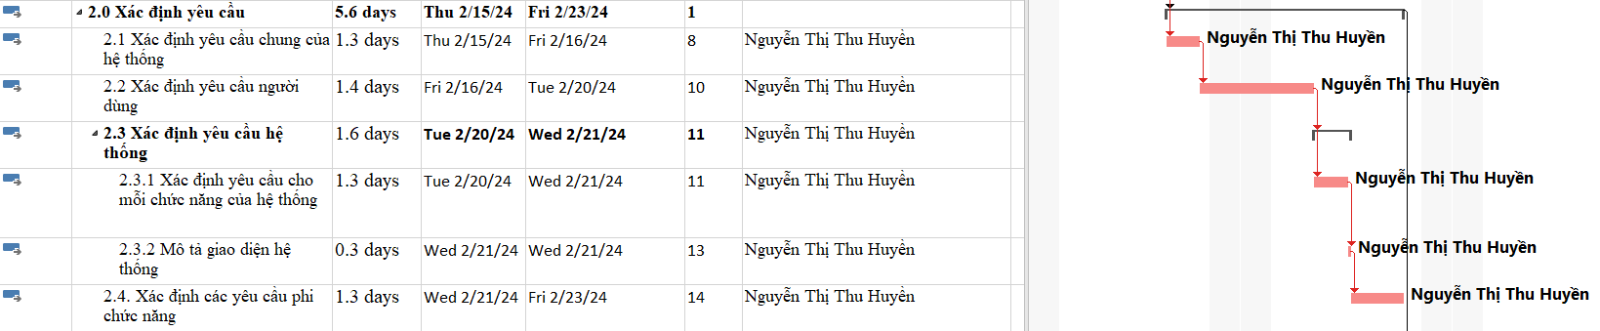

### *Hình 4: Biều đồ Gant chi tiết công việc Xác định yêu cầu*

### **3.4.3 Biểu đồ Gantt chi tiết cho công việc Phân tích hệ thống**

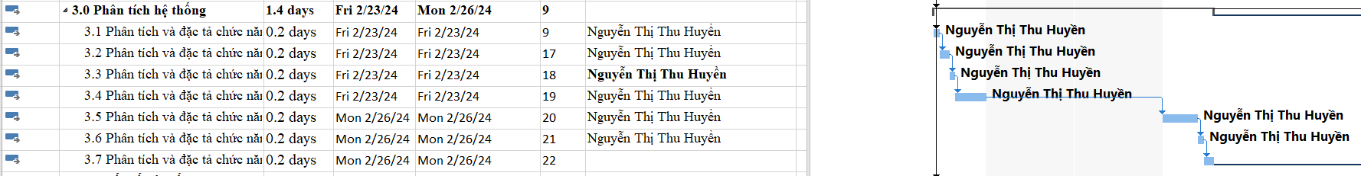

### *Hình 5: Biều đồ Gant chi tiết công việc**Phân tích thiết kế hệ thống*

### **3.4.4 Biểu đồ Gantt chi tiết cho công việc Thiết kế hệ thống**

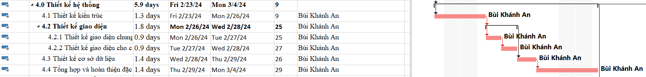

### *Hình 6: Biều đồ Gant chi tiết công việc Thiết kế hệ thống*

### **3.4.5 Biểu đồ Gantt chi tiết cho công việc Xây dựng hệ thống**

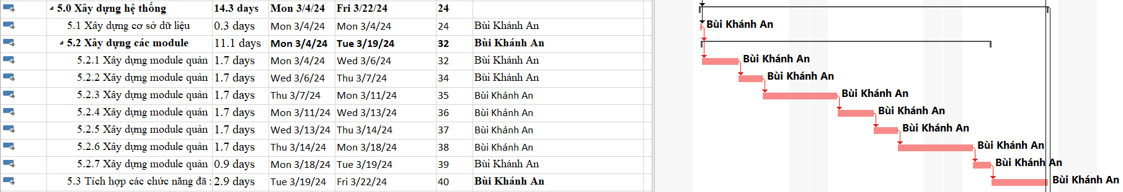

### *Hình 7: Biều đồ Gant chi tiết công việc Xây dựng hệ thống*

### **3.4.6 Biểu đồ Gantt chi tiết cho công việc Kiểm thử phần mềm**

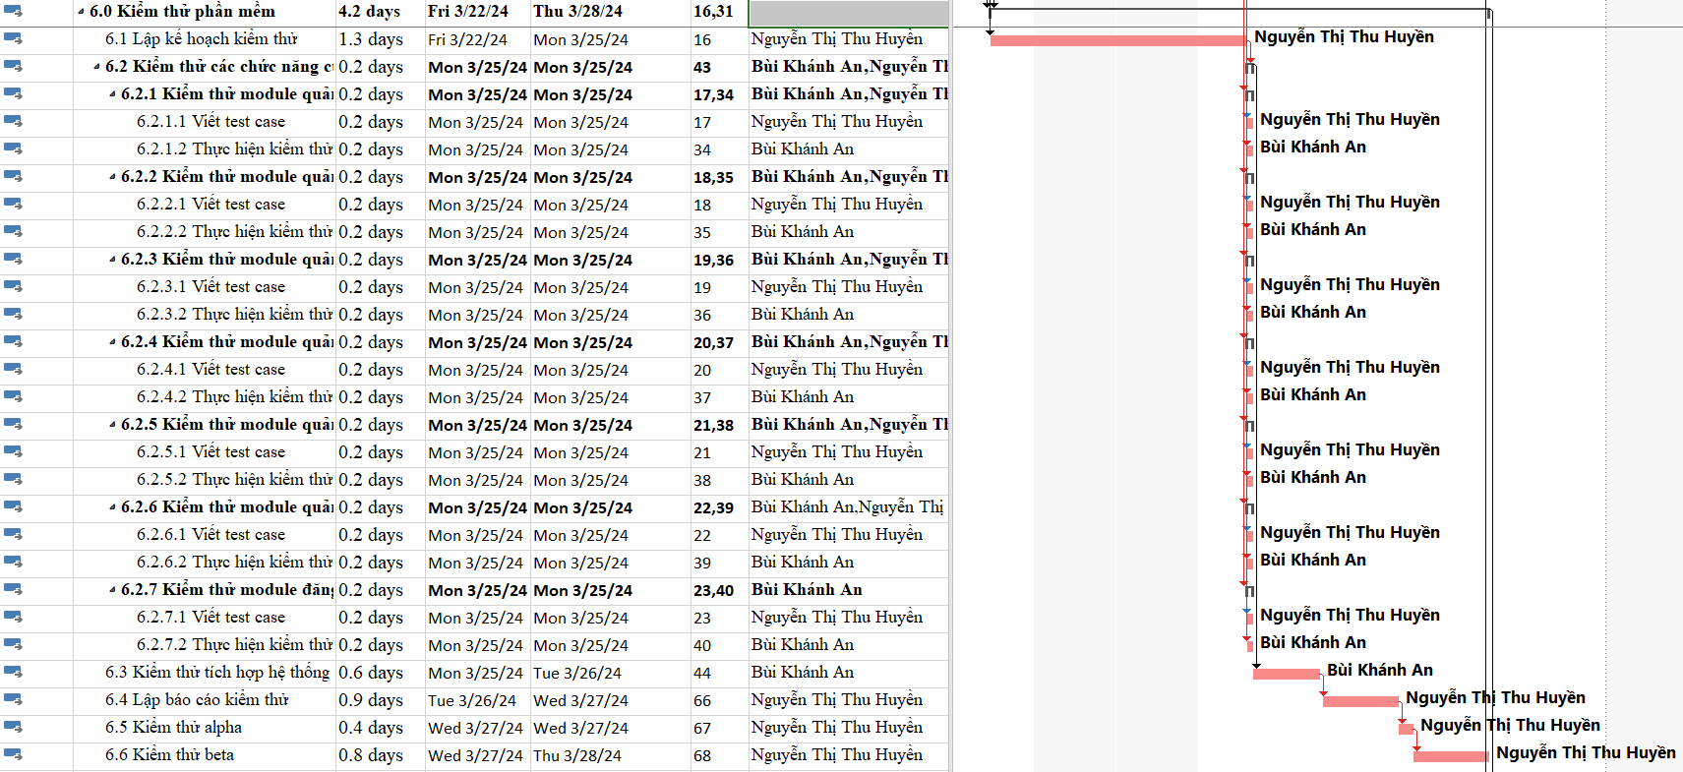

### *Hình 8: Biều đồ Gant chi tiết công việc Kiểm thử phần mềm*

### **3.4.7 Biểu đồ Gantt chi tiết cho công việc Kết thúc dự án và chuyển giao hệ thống**

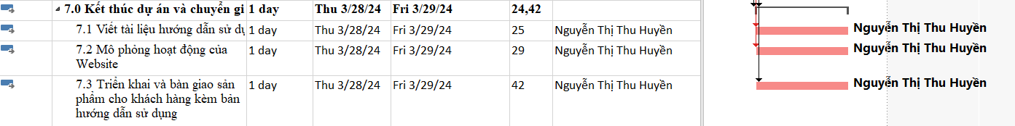

### *Hình 9: Biều đồ Gant chi tiết công việc Kết thúc dự án và chuyển giao hệ thống*

### **3.4.8 Xác xuất hoàn thành dự án**

* **Biểu đồ mạng OAN**

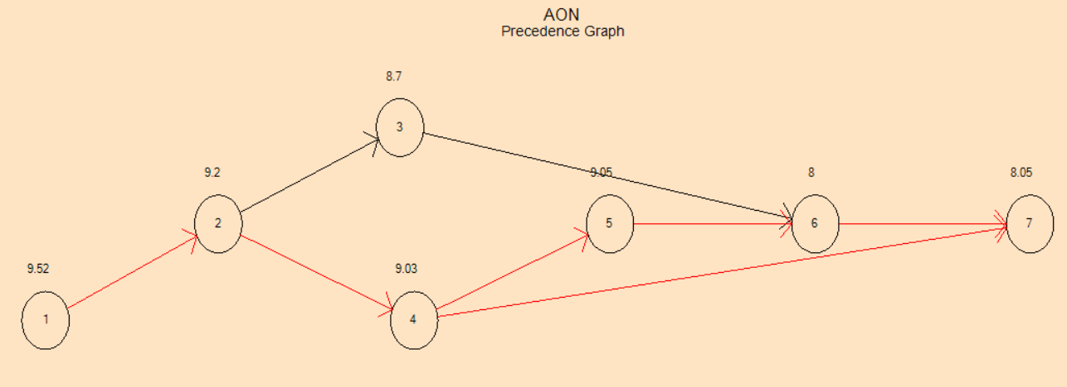

### *Hình 10: Biểu đồ mạng AON*

* **Các giá trị cần tính:**

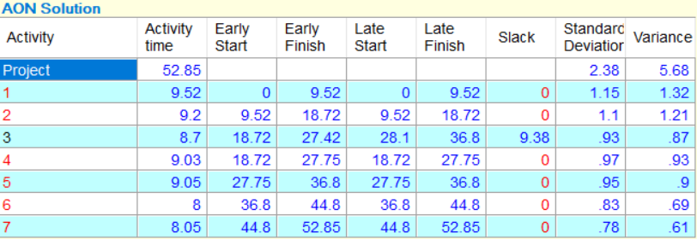

### *Hình 11: Các giá trị thời gian trung bình, phương sai từng gói công việc và xác xuất hoàn thành dự án*

* **Biểu đồ**

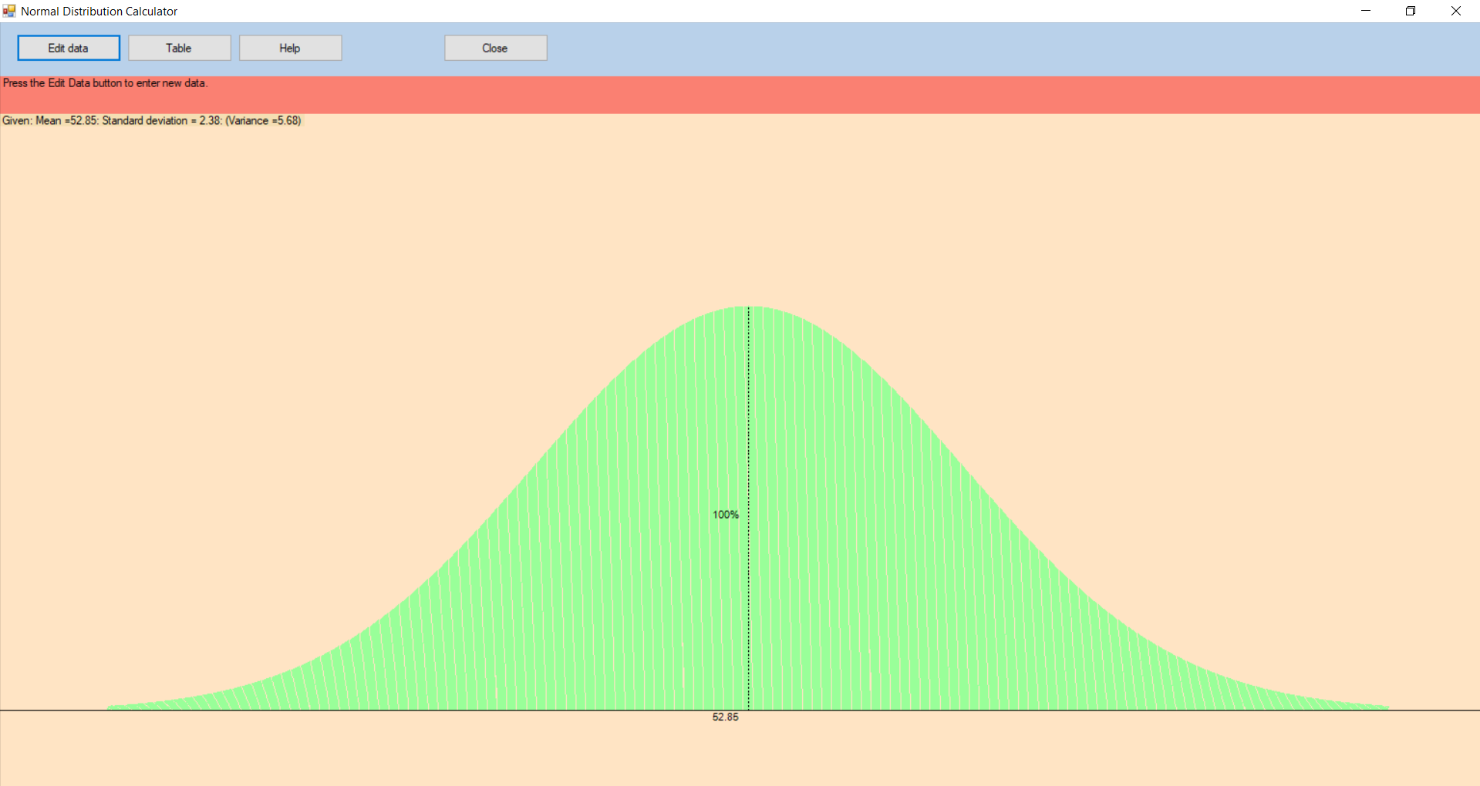

### *Hình 12: Biểu đồ xác xuất hoàn thành dự án*

* **Giá trị xác xuất được tính**

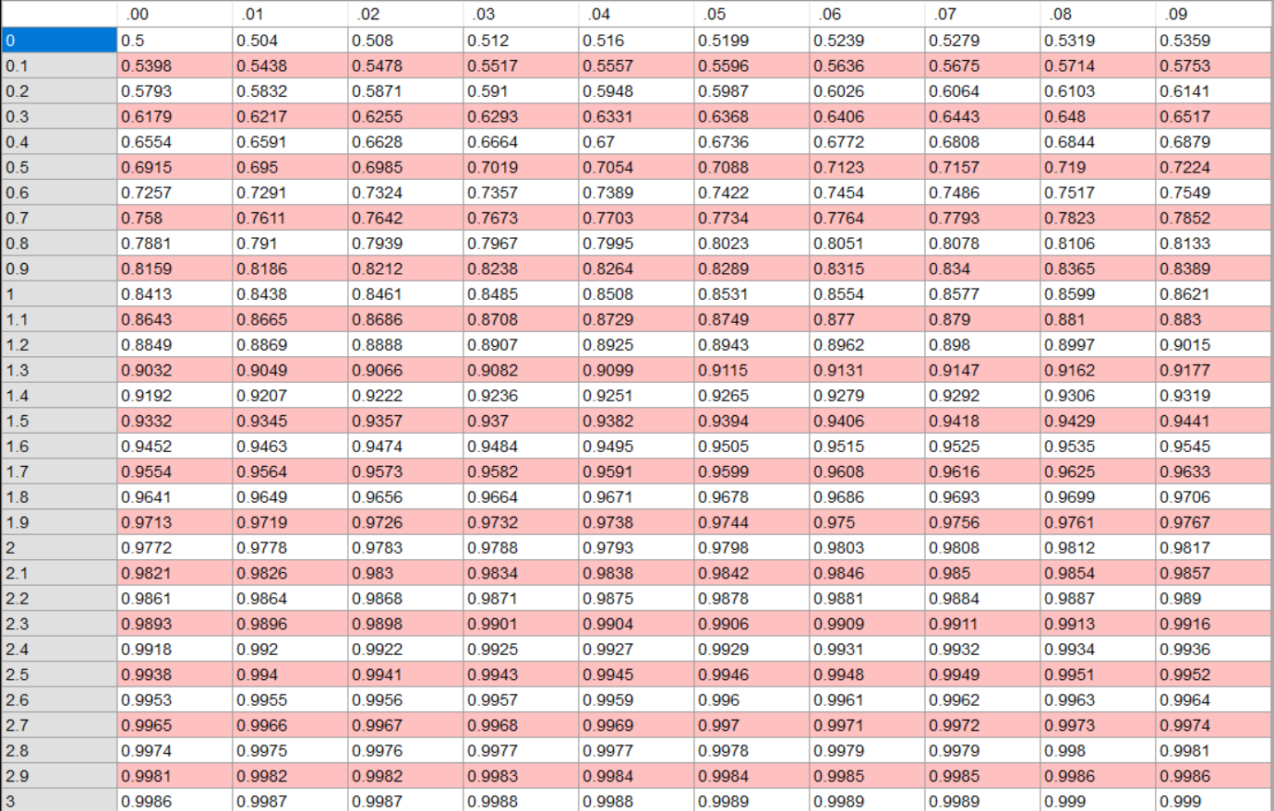

### *Hình 13: Bảng xác định xác xuất*

# CHƯƠNG 4: QUẢN LÝ CHI PHÍ DỰ ÁN

## **4.1. Chi phí cần thiết cho nhân công**

* Đơn vị ước tính theo giờ là 8 tiếng / ngày.
* Mức lương trả theo năng lực làm việc.

### *Bảng 4.1: Bảng thông tin và lương nhân công*

|  |  |  |  |  |
| --- | --- | --- | --- | --- |
| **STT** | **Tên** | **Vị trí** | **Trình độ** | **Mức lương/ngày** |
| 1 | Nguyễn Thị Thu Huyền | BA, Tester | Khá | 180.000 VNĐ |
| 2 | Bùi Khánh An | Lập trình viên, Tester | Khá | 230.000 VNĐ |

* **Số chi phí cần chi trả cho nhân công**

### *Bảng 4.2: Bảng chi phí chi trả cho nhân công*

|  |  |  |  |  |  |  |  |  |  |
| --- | --- | --- | --- | --- | --- | --- | --- | --- | --- |
| **Công việc** | | | | **EST** | **%** | **Ngày công** | **Nhân công** | **Người làm (STT)** | **Tổng ( nghìn VNĐ )** |
| KH.1.1 | | | | 1.5 | 10% | 1.7 | 1 | 1 | 270 / 306 |
| KH.1.2 | | | | 1.8 | 10% | 2 | 1 | 1 | 324 / 360 |
| KH.1.3 | | | | 1.2 | 10% | 1.3 | 1 | 1 | 216 / 234 |
| KH.1.4 | | | | 1.2 | 10% | 1.3 | 1 | 1 | 216 / 234 |
| KH.1.5 | | | | 1.4 | 10% | 1.5 | 1 | 1 | 252 / 270 |
| KH.1.6 | | | | 1.2 | 10% | 1.3 | 1 | 1 | 216 / 234 |
| KH.1.7 | | | | 1.4 | 10% | 1.5 | 1 | 1 | 252 / 270 |
| YC.2.1 | | | | 1.2 | 10% | 1.3 | 1 | 1 | 216 / 234 |
| YC.2.2 | | | | 1.3 | 10% | 1.4 | 1 | 1 | 234 / 252 |
| YC.2.3 | | | | 1.5 | 10% | 1.7 | 1 | 1 | 270 / 306 |
|  | YC.2.3.1 | | | 1.2 | 10% | 1.3 | 1 | 1 | 216 / 234 |
| YC.2.3.2 | | | 0.3 | 10% | 0.3 | 1 | 1 | 54 / 54 |
| YC.2.4 | | | | 1.2 | 10% | 1.3 | 1 | 1 | 216 / 234 |
| PT.3.1 | | | | 0.2 | 10% | 0.2 | 1 | 1 | 36 / 36 |
| PT.3.2 | | | | 0.2 | 10% | 0.2 | 1 | 1 | 36 / 36 |
| PT.3.3 | | | | 0.2 | 10% | 0.2 | 1 | 1 | 36 / 36 |
| PT.3.4 | | | | 0.2 | 10% | 0.2 | 1 | 1 | 36 / 36 |
| PT.3.5 | | | | 0.2 | 10% | 0.2 | 1 | 1 | 36 / 36 |
| PT.3.6 | | | | 0.2 | 10% | 0.2 | 1 | 1 | 36 / 36 |
| PT.3.7 | | | | 0.2 | 10% | 0.2 | 1 | 1 | 36 / 36 |
| TK.4.1 | | | | 1.2 | 10% | 1.3 | 1 | 2 | 276 / 299 |
| TK.4.2 | | | | 1.6 | 10% | 1.8 | 1 | 2 | 368 / 414 |
|  | TK.4.2.1 | | | 0.8 | 10% | 0.9 | 1 | 2 | 184 / 207 |
| TK.4.2.2 | | | 0.8 | 10% | 0.9 | 1 | 2 | 184 / 207 |
| TK.4.3 | | | | 1.3 | 10% | 1.4 | 1 | 2 | 299 / 322 |
| TK.4.4 | | | | 1.3 | 10% | 1.4 | 1 | 2 | 299 / 322 |
| XD.5.1 | | | | 0.3 | 10% | 0.3 | 1 | 2 | 69 / 69 |
| XD.5.2 | | | | 10 | 10% | 11 | 1 | 2 | 2300 / 2530 |
|  | XD.5.2.1 | | | 1.5 | 10% | 1.7 | 1 | 2 | 345 / 391 |
| XD.5.2.2 | | | 1.5 | 10% | 1.7 | 1 | 2 | 345 / 391 |
| XD.5.2.3 | | | 1.5 | 10% | 1.7 | 1 | 2 | 345 / 391 |
| XD.5.2.4 | | | 1.5 | 10% | 1.7 | 1 | 2 | 345 / 391 |
| XD.5.2.5 | | | 1.5 | 10% | 1.7 | 1 | 2 | 345 / 391 |
| XD.5.2.6 | | | 1.5 | 10% | 1.7 | 1 | 2 | 345 / 391 |
| XD.5.2.7 | | | 0.8 | 10% | 0.9 | 1 | 2 | 184 / 207 |
| XD.5.3 | | | | 2.6 | 10% | 2.9 | 1 | 2 | 598 / 667 |
| KT.6.1 | | | | 1.2 | 10% | 1.3 | 1 | 1 | 216 / 234 |
| KT.6.2 | | | | 4.9 | 10% | 5.4 | 1 | 2,1 | 574 / 574 |
|  | KT.6.2.1 | | | 0.4 | 10% | 0.4 | 1 | 2,1 | 82 / 82 |
|  | KT.6.2.1.1 | | 0.2 | 10% | 0.2 | 1 | 1 | 36 / 36 |
| KT.6.2.1.2 | | 0.2 | 10% | 0.2 | 1 | 2 | 46 / 46 |
| KT.6.2.2 | | | 0.4 | 10% | 0.4 | 1 | 2,1 | 82 / 82 |
|  | KT.6.2.2.1 | | 0.2 | 10% | 0.2 | 1 | 1 | 36 / 36 |
| KT.6.2.2.2 | | 0.2 | 10% | 0.2 | 1 | 2 | 46 / 46 |
| KT.6.2.3 | | | 0.4 | 10% | 0.4 | 1 | 2,1 | 82 / 82 |
|  | KT.6.2.3.1 | | 0.2 | 10% | 0.2 | 1 | 1 | 36 / 36 |
| KT.6.2.3.2 | | 0.2 | 10% | 0.2 | 1 | 2 | 46 / 46 |
| KT.6.2.4 | | | 0.4 | 10% | 0.4 | 1 | 2,1 | 82 / 82 |
|  | KT.6.2.4.1 | | 0.2 | 10% | 0.2 | 1 | 1 | 36 / 36 |
| KT.6.2.4.2 | | 0.2 | 10% | 0.2 | 1 | 2 | 46 / 46 |
| KT.6.2.5 | | | 0.4 | 10% | 0.4 | 1 | 2,1 | 82 / 82 |
|  | KT.6.2.5.1 | | 0.2 | 10% | 0.2 | 1 | 1 | 36 / 36 |
| KT.6.2.5.2 | | 0.2 | 10% | 0.2 | 1 | 2 | 46 / 46 |
| KT.6.2.6 | | | 0.4 | 10% | 0.4 | 1 | 2,1 | 82 / 82 |
|  | KT.6.2.6.1 | | 0.2 | 10% | 0.2 | 1 | 1 | 36 / 36 |
| KT.6.2.6.2 | | 0.2 | 10% | 0.2 | 1 | 2 | 46 / 46 |
| KT.6.2.7 | | | 0.4 | 10% | 0.4 | 1 | 2,1 | 82 / 82 |
|  | | KT.6.2.7.1 | 0.2 | 10% | 0.2 | 1 | 1 | 36 / 36 |
| KT.6.2.7.2 | 0.2 | 10% | 0.2 | 1 | 2 | 46 / 46 |
| KT.6.3 | | | | 0.5 | 10% | 0.6 | 1 | 2 | 115 / 138 |
| KT.6.4 | | | | 0.8 | 10% | 0.9 | 1 | 1 | 144 / 162 |
| KT.6.5 | | | | 0.4 | 10% | 0.4 | 1 | 2 | 92 / 92 |
| KT.6.6 | | | | 0.7 | 10% | 0.8 | 1 | 2 | 161 / 184 |
| END.7.1 | | | | 0.2 | 10% | 0.2 | 1 | 1 | 36 / 36 |
| END.7.2 | | | | 0.6 | 10% | 0.7 | 1 | 1 | 108 / 126 |
| END.7.3 | | | | 0.8 | 10% | 0.9 | 1 | 1 | 144 / 162 |
| Tổng chi phí cần trả cho nhân công | | | | | | | | | 12511.0 / 13703.0 |

**4.2. Bảng ước tính chi phí cho hoạt động**

### *Bảng 4.3: Bảng chi phí cho những phát sinh khác*

|  |  |  |  |
| --- | --- | --- | --- |
| **Phát sinh** | **Chi phí ( chiếm % )** | **Dự trữ** | **Chi phí sau khi đã dự trữ (nghìn VNĐ)** |
| Văn phòng | 9% = 3.150.000 VNĐ | 10% | 3465.0 |
| Trang thiết bị | 5% = 1.750.000 VNĐ | 10% | 1925.0 |
| Năng lượng | 3% = 1.050.000 VNĐ | 10% | 1155.0 |
| Khác | 3% = 1.050.000 VNĐ | 10% | 1155.0 |
| Nhân công | 12.511.000 VNĐ | | 13703.0 |
| Tổng | | | 21403.0 |

# CHƯƠNG 5: QUẢN LÝ CHẤT LƯỢNG

## **5.1. Lập kế hoạch chất lượng**

### **5.1.1 Các metric chất lượng trong dự án**

* ***Tương tác:***
* Xác dịnh được số lượt mua của từng loại mặt hàng được đăng tải trên website
* Lượt đánh giá, nhận xét của mặt hàng sau khi đã nhận được hàng
* Sự đa dạng của sản phẩm trên website
* Số lượt truy cập vào từng sản phẩm xem mặt hàng.
* ***Kỹ thuật***
* Tốc Độ Tải Trang: Thời gian cần thiết để tải trang web hoàn toàn (3 giây)
* Thời Gian Phản Hồi Máy Chủ: Thời gian cần thiết để máy chủ phản hồi yêu cầu từ người dùng. (200m/s)
* Tỷ Lệ Lỗi: Tỷ lệ phần trăm yêu cầu của người dùng gặp lỗi. (1%)
* Tính Tương Thích Với Thiết Bị Di Động: Mức độ website hiển thị và hoạt động tốt trên các thiết bị di động.
* ***Tính ổn định của ứng dụng:***
* Khả năng tránh những tác động không mong muốn khi chỉnh sửa phần mềm.

### **5.1.2 Các loại kiểm thử sử dụng**

* ***Kiểm thử chức năng:***
* Kiểm tra các chức năng cơ bản của đăng nhập, đăng ký, thêm, sửa, xóa của website.
* Kiểm tra các chức năng như đánh giá, nhận xét (chỉ người đã từng mua hàng mới đánh giá được)
* Kiểm tra khả năng hoạt động của website trên các trình duyệt và thiết bị khác nhau

## **5.2 Kế hoạch giám sát chất lượng**

### *Bảng 5.1: Bảng kế hoạch giám sát chất lượng*

|  |  |  |  |
| --- | --- | --- | --- |
| **Thời gian đánh giá** | **Các công việc đã hoành thành** | **Nội dung đánh giá** | **Đánh giá** |
| 15/02/2024 | Hoàn thành bộ tài liệu tập kế hoạch cho dự án | - Tính khả thi  - Tính chính xác  - Thời gian thực |  |
| 23/02/2024 | Hoàn thành thu thập yêu cầu | - Gặp gỡ khách hàng lấy yêu cầu  - Viết tài liệu: Yêu cầu người dùng, yêu cầu hệ thống | - Tài liệu chính xác, đầy đủ?  - Xác định đúng, đầy đủ yêu cầu khách hàng?  - Mô tả yêu cầu dưới dạng tài liệu nghiệp vụ có đảm bảo tính chính xác? |
| 26/02/2024 | Kết thúc giai đoạn phân tích thiết kế | - Biểu đồ use case, biểu đồ hoạt động, biểu đồ trình tự cho từng chức năng | - Thực hiện có đúng kế hoạch?  - Các biểu đồ hợp lý, phù hợp với hệ thống?  - Thiết kế phù hợp với yêu cầu chức năng? |
| 5/03/2024 | Hoàn thành thiết kế hệ thống | - Thiết kế kiến trúc  - Thiết kế giao diện  - Thiết kế cơ sở dữ liệu | - Cơ sở dữ liệu phù hợp với yêu cầu hệ thống?  - Giao diện đúng yêu cầu khách hàng? |
| 25/03/2024 | Hoàn thành xây dựng hệ thống | - Xây dựng hệ cơ sở dữ liệu  - Xây dựng các module chức năng | - Thực hiện có đúng kế hoạch?  - Đầy đủ chức năng?  - Code đúng với thiết kế?  - Tài liệu sử dụng dễ đọc, dễ hiểu? |
| 28/03/2024 | Hoàn thành kiểm thử phần mềm | - Kiểm thử chức năng  - Báo cáo kiểm thử chức năng  - Tích hợp hệ thống | - Thực hiện kế hoạch đúng?  - Kiểm thử hết chức năng?  - Chất lượng chức năng?  - Tích hợp hệ thống ổn định?  - Test case đầy đủ, rõ ràng?  - Báo cáo đầy đủ? |
| 1/4/2024 | Kết thúc dự án và chuyển giao hệ thống | - Thuê máy chủ  - Mô phỏng hoạt động  - Viết hướng dẫn sử dụng  - Bàn giao cho khách hàng | - Máy chủ hoạt động ổn định?  - Hướng dẫn sử dụng dễ đọc hiểu?  - Khách hàng hài lòng? |

## **5.3 Kế hoạch đảm bảo chất lượng của sản phẩm kế hoạch bàn giao**

### *Bảng 5.2: Bảng kế hoạch đảm bảo chất lượng của sản phẩm kế hoạch bàn giao*

|  |  |  |  |
| --- | --- | --- | --- |
| **Hoạt động** | **Mô tả** | **Trách nhiệm** | **Thời gian** |
| Kiểm tra tính chính xác | - Xác minh thông tin trong sản phẩm kế hoạch bàn giao là chính xác, cập nhật và phù hợp với thực tế.  - Sử dụng các nguồn dữ liệu đáng tin cậy để kiểm tra thông tin. | Nhóm dự án | Trước khi bàn giao |
| Kiểm tra tính đầy đủ | - Xác minh sản phẩm kế hoạch bàn giao bao gồm tất cả các thông tin cần thiết.  - Sử dụng danh mục kiểm tra để đảm bảo tính đầy đủ. | Nhóm dự án | Trước khi bàn giao |
| Kiểm tra tính rõ ràng | - Đảm bảo ngôn ngữ sử dụng trong sản phẩm kế hoạch bàn giao dễ hiểu, không mơ hồ.  - Sử dụng ngôn ngữ đơn giản, dễ hiểu. | Nhóm dự án | Trước khi bàn giao |
| Kiểm tra tính logic | - Đảm bảo các phần trong sản phẩm kế hoạch bàn giao có liên kết logic với nhau.  - Sử dụng sơ đồ tư duy để kiểm tra tính logic. | Nhóm dự án | Trước khi bàn giao |
| Kiểm tra tính dễ hiểu | - Đảm bảo người đọc có thể dễ dàng hiểu được nội dung của sản phẩm kế hoạch bàn giao.  - Yêu cầu người khác đọc và đánh giá tính dễ hiểu. | Nhóm dự án | Trước khi bàn giao |
| Kiểm tra tính thực tế | - Đảm bảo các mục tiêu và kế hoạch trong sản phẩm kế hoạch bàn giao có thể thực hiện được.  - Phân tích các yếu tố ảnh hưởng đến khả năng thực hiện. | Nhóm dự án | Trước khi bàn giao |
| Đánh giá bởi nhóm dự án | - Nhóm dự án sẽ đánh giá chất lượng sản phẩm kế hoạch bàn giao dựa trên các tiêu chí đã đề ra.  - Sử dụng bảng điểm để đánh giá. | Nhóm dự án | Trước khi bàn giao |
| Đánh giá bởi khách hàng | - Khách hàng sẽ tham gia đánh giá chất lượng sản phẩm kế hoạch bàn giao và cung cấp phản hồi.  - Phỏng vấn hoặc khảo sát khách hàng để thu thập phản hồi. | Khách hàng | Sau khi bàn giao |
| Cải tiến | - Dựa trên kết quả kiểm tra và đánh giá, nhóm dự án sẽ thực hiện các biện pháp cải tiến để nâng cao chất lượng sản phẩm kế hoạch bàn giao.  - Cập nhật và sửa đổi sản phẩm kế hoạch bàn giao. | Nhóm dự án | Sau khi nhận phản hồi |
| Tài liệu | - Quy trình kiểm tra và đánh giá chất lượng.  - Báo cáo kiểm tra và đánh giá chất lượng. | Nhóm dự án | Theo dự án |
| Biện pháp phòng tránh rủi ro | - Đào tạo cho nhóm dự án về các yêu cầu chất lượng và quy trình kiểm tra, đánh giá chất lượng sản phẩm kế hoạch bàn giao.  - Sử dụng công cụ hỗ trợ kiểm tra chất lượng sản phẩm kế hoạch bàn giao. | Nhóm dự án | Trước khi thực hiện dự án |
| Theo dõi và giám sát | - Thường xuyên theo dõi và giám sát việc thực hiện kế hoạch đảm bảo chất lượng.  - Báo cáo kết quả theo dõi và giám sát cho ban lãnh đạo dự án. | Nhóm dự án | Trong suốt dự án |

# CHƯƠNG 6: QUẢN LÝ NHÂN SỰ

## **6.1 Xác định vị trí cá nhân và nhóm phát triển dự án**

### *Bảng 6.1: Vị trí cá nhân và nhóm phát triển dự án*

|  |  |  |  |  |  |  |
| --- | --- | --- | --- | --- | --- | --- |
| **STT** | **Vị** **trí** | **Trách** **nhiệm** | **Kĩ** **năng** **yêu** **cầu** | **Số** **lượng** | **Thời** **gian** **bắt** **đầu** | **Khoảng** **thời** **gian** |
| 1 | Giám đốc dự án (Lead) | Quản lý đội dự án | Lãnh đạo, có kinh nghiệm quản lý dự án, sản phẩm. | 1 | 01/02/2024 | 2 tháng |
| 2 | Kĩ sư phân tích thiết kế (BA) | Nhận thông tin từ khách hàng và phân tích thiết kế các dữ liệu. | Giao tiếp tốt với khách hàng, đồng thời là khả năng thiết kế biểu đồ use case, uml dễ hiểu. | 1 | 15/02/2024 | 11 ngày |
| 3 | Lập trình viên (Coder) | Viết mã nguồn cho chương trình | Thành thạo các ngôn ngữ code (Java, Web, C#, …) MySQL, HeliSQL. | 1 | 26/2/2024 | 1 tháng |
| 4 | Người quản trị CSDL | Xây dựng và bảo trì, nâng cấp CSDL. | MySQL, HeliSQL. | 1 | 26/02/2024 | 2 ngày |
| 5 | Kĩ sư kiểm tra chất lượng (Tester) | Kiểm tra các chức năng và quy trình hoạt động. | Thông thạo các câu lệnh trong code, có nhiều kinh nghiệm trong tester các sản phẩm. | 1 | 26/2/2024 | 15 ngày |

## **6.2 Phân chia công việc của các cá nhân và nhóm phát triển dự án**

### *Bảng 6.2: Bảng phân chia công việc*

|  |  |  |
| --- | --- | --- |
| **Mã công việc** | **Ngày công** | **Người thực hiện** |
| KH.1.1 | 1.7 | Nguyễn Thị Thu Huyền |
| KH.1.2 | 2 | Nguyễn Thị Thu Huyền |
| KH.1.3 | 1.3 | Nguyễn Thị Thu Huyền |
| KH.1.4 | 1.3 | Nguyễn Thị Thu Huyền |
| KH.1.5 | 1.5 | Nguyễn Thị Thu Huyền |
| KH.1.6 | 1.3 | Nguyễn Thị Thu Huyền |
| KH.1.7 | 1.5 | Nguyễn Thị Thu Huyền |
| YC.2.1 | 1.3 | Nguyễn Thị Thu Huyền |
| YC.2.2 | 1.4 | Nguyễn Thị Thu Huyền |
| YC.2.3 | 1.7 | Nguyễn Thị Thu Huyền |
| YC.2.3.1 | 1.3 | Nguyễn Thị Thu Huyền |
| YC.2.3.2 | 0.3 | Nguyễn Thị Thu Huyền |
| YC.2.4 | 1.3 | Nguyễn Thị Thu Huyền |
| PT.3.1 | 0.2 | Nguyễn Thị Thu Huyền |
| PT.3.2 | 0.2 | Nguyễn Thị Thu Huyền |
| PT.3.3 | 0.2 | Nguyễn Thị Thu Huyền |
| PT.3.4 | 0.2 | Nguyễn Thị Thu Huyền |
| PT.3.5 | 0.2 | Nguyễn Thị Thu Huyền |
| PT.3.6 | 0.2 | Nguyễn Thị Thu Huyền |
| PT.3.7 | 0.2 | Nguyễn Thị Thu Huyền |
| TK.4.1 | 1.3 | Bùi Khánh An |
| TK.4.2 | 1.8 | Bùi Khánh An |
| TK.4.2.1 | 0.9 | Bùi Khánh An |
| TK.4.2.2 | 0.9 | Bùi Khánh An |
| TK.4.3 | 1.4 | Bùi Khánh An |
| TK.4.4 | 1.4 | Bùi Khánh An |
| XD.5.1 | 0.3 | Bùi Khánh An |
| XD.5.2 | 11 | Bùi Khánh An |
| XD.5.2.1 | 1.7 | Bùi Khánh An |
| XD.5.2.2 | 1.7 | Bùi Khánh An |
| XD.5.2.3 | 1.7 | Bùi Khánh An |
| XD.5.2.4 | 1.7 | Bùi Khánh An |
| XD.5.2.5 | 1.7 | Bùi Khánh An |
| XD.5.2.6 | 1.7 | Bùi Khánh An |
| XD.5.2.7 | 0.9 | Bùi Khánh An |
| XD.5.3 | 2.9 | Bùi Khánh An |
| KT.6.1 | 1.3 | Nguyễn Thị Thu Huyền |
| KT.6.2 | 5.4 | Bùi Khánh An |
| KT.6.2.1 | 0.4 | Bùi Khánh An,Nguyễn Thị Thu Huyền |
| KT.6.2.1.1 | 0.2 | Nguyễn Thị Thu Huyền |
| KT.6.2.1.2 | 0.2 | Bùi Khánh An |
| KT.6.2.2 | 0.4 | Bùi Khánh An,Nguyễn Thị Thu Huyền |
| KT.6.2.2.1 | 0.2 | Nguyễn Thị Thu Huyền |
| KT.6.2.2.2 | 0.2 | Bùi Khánh An |
| KT.6.2.3 | 0.4 | Bùi Khánh An,Nguyễn Thị Thu Huyền |
| KT.6.2.3.1 | 0.2 | Nguyễn Thị Thu Huyền |
| KT.6.2.3.2 | 0.2 | Bùi Khánh An |
| KT.6.2.4 | 0.4 | Bùi Khánh An,Nguyễn Thị Thu Huyền |
| KT.6.2.4.1 | 0.2 | Nguyễn Thị Thu Huyền |
| KT.6.2.4.2 | 0.2 | Bùi Khánh An |
| KT.6.2.5 | 0.4 | Bùi Khánh An,Nguyễn Thị Thu Huyền |
| KT.6.2.5.1 | 0.2 | Nguyễn Thị Thu Huyền |
| KT.6.2.5.2 | 0.2 | Bùi Khánh An |
| KT.6.2.6 | 0.4 | Bùi Khánh An,Nguyễn Thị Thu Huyền |
| KT.6.2.6.1 | 0.2 | Nguyễn Thị Thu Huyền |
| KT.6.2.6.2 | 0.2 | Bùi Khánh An |
| KT.6.2.7 | 0.4 | Bùi Khánh An,Nguyễn Thị Thu Huyền |
| KT.6.2.7.1 | 0.2 | Nguyễn Thị Thu Huyền |
| KT.6.2.7.2 | 0.2 | Bùi Khánh An |
| KT.6.3 | 0.6 | Bùi Khánh An |
| KT.6.4 | 0.9 | Nguyễn Thị Thu Huyền |
| KT.6.5 | 0.4 | Bùi Khánh An |
| KT.6.6 | 0.8 | Bùi Khánh An |
| END.7.1 | 0.2 | Nguyễn Thị Thu Huyền |
| END.7.2 | 0.7 | Nguyễn Thị Thu Huyền |
| END.7.3 | 0.9 | Nguyễn Thị Thu Huyền |

# CHƯƠNG 7: QUẢN LÝ CẤU HÌNH

## **7.1. Mục đích của việc quản lý cấu hình**

Quản lý cấu hình đóng vai trò quan trọng trong việc xây dựng và duy trì website bán quần áo, giúp đảm bảo tính nhất quán, linh hoạt và hiệu quả trong quá trình phát triển và vận hành. Dưới đây là 4 mục đích chính của việc quản lý cấu hình cho dự án này:

* ***Đảm bảo tính ổn định và hiệu quả***: Giúp website hoạt động trơn tru, mượt mà và đáp ứng nhu cầu của khách hàng. Hạn chế lỗi phát sinh, giảm thiểu thời gian downtime ảnh hưởng đến trải nghiệm mua sắm. Tối ưu hóa hiệu suất website, đảm bảo tốc độ tải trang nhanh chóng và mượt mà.
* ***Tăng cường bảo mật:*** Bảo vệ website khỏi các tấn công mạng, truy cập trái phép và lừa đảo. Hạn chế rủi ro mất dữ liệu sản phẩm, thông tin khách hàng và đơn hàng. Nâng cao độ tin cậy và uy tín cho website, thu hút khách hàng tiềm năng.
* ***Tiết kiệm thời gian và chi phí:*** Tự động hóa các quy trình quản lý, giảm thiểu thao tác thủ công tốn thời gian và công sức. Nâng cao hiệu quả vận hành website, tiết kiệm chi phí bảo trì và sửa lỗi. Tái sử dụng các thành phần cấu hình, giảm thời gian phát triển cho các tính năng mới.
* ***Nâng cao khả năng mở rộng:*** Giúp website dễ dàng mở rộng quy mô, thêm mới sản phẩm, danh mục và chức năng. Đảm bảo tính linh hoạt trong việc cập nhật và thay đổi cấu hình website. Tạo nền tảng vững chắc cho sự phát triển lâu dài của website bán hàng.

## **7.2. Vai trò trách nhiệm của đội dự án quản lý website bán quần áo trực tuyến**

Thành viên quản lý dự án gồm:

* Nguyễn Thị Thu Huyền
* Bùi Khánh An

### *Bảng 7.1 Bảng nhiệm vụ từng thành viên*

|  |  |  |  |
| --- | --- | --- | --- |
| **STT** | **Thành viên** | **Vị trí** | **Nhiệm vụ** |
| 1 | Nguyễn Thị Thu Huyền | Giám đốc dự án | - Giám sát và đánh giá việc quản lý cấu hình.  - Phê chuẩn các yêu cầu thay đổi cấu hình từ cấp dưới.  - Báo cáo tiến độ thực hiện dự án cho ban lãnh đạo.  - Thúc giục các bộ phận liên quan đẩy nhanh tiến độ công việc.  - Tổ chức và điều phối các cuộc họp của nhóm điều khiển cấu hình.  - Tham gia các buổi họp đóng góp ý kiến về cấu hình dự án.  - Đảm bảo thực hiện đúng các công việc của dự án theo cấu hình đã được phê duyệt. |
| 2 | Bùi Khánh An | Kỹ sư quản lý cấu hình | - Thiết lập và bảo trì kho lưu trữ dữ liệu cấu hình dự án.  - Phát triển và triển khai các quy trình, thủ tục quản lý cấu hình dự án.  - Thiết lập các điểm mốc (Baseline) cấu hình, ghi nhận các thay đổi trên các mốc.  - Bảo đảm các điểm mốc cấu hình không bị thay đổi khi chưa được phê duyệt  - Cập nhật và duy trì tài liệu hướng dẫn quản lý cấu hình dự án.  - Hỗ trợ các bộ phận liên quan trong việc thực hiện quản lý cấu hình.  - Theo dõi và báo cáo tình trạng thực hiện quản lý cấu hình dự án. |

## **7.3. Phương pháp định danh, xác định Baseline trên sản phẩm**

### ***7.3.1. Định danh sản phẩm***

* Sử dụng tên và mã số để định danh các thành phần trong cấu hình website, bao gồm:
* Giao diện
* Chức năng
* Nội dung
* Cơ sở dữ liệu
* Tài liệu
* Tham khảo hệ thống đánh số trong WBS dự án để đảm bảo tính thống nhất.

***Ví dụ:***

* *1.2 Giao diện trang chủ*
* *1.3 Chức năng giỏ hàng*
* *2.1 Cơ sở dữ liệu sản phẩm*
* *3.2 Tài liệu hướng dẫn sử dụng*

### ***7.3.2 Kiểm soát phiên bản***

* Áp dụng quy trình kiểm soát phiên bản để quản lý các thay đổi trong cấu hình website.
* Sử dụng công cụ quản lý phiên bản như Git, SVN để theo dõi lịch sử thay đổi, phục hồi phiên bản cũ và quản lý các nhánh phát triển.
* Xác định các phiên bản chính của website dựa trên các mốc thời gian hoặc mục tiêu phát triển.

***Ví dụ:***

* *Phiên bản 1.0: Khởi tạo website với các chức năng cơ bản.*
* *Phiên bản 2.0: Thêm chức năng thanh toán trực tuyến và hệ thống quản trị nội dung.*
* *Phiên bản 3.0: Mở rộng giao diện website và tối ưu hóa hiệu suất*.

### ***7.3.3 Quản lý baseline***

* Xác định các baseline (bản gốc) cho các thành phần quan trọng trong cấu hình website, bao gồm:
* Giao diện
* Chức năng
* Cơ sở dữ liệu
* Tài liệu
* Lưu trữ các baseline để đảm bảo tính ổn định và khả năng truy xuất khi cần thiết.
* Cập nhật baseline khi có thay đổi quan trọng trong cấu hình website.

***Ví dụ:***

* *Baseline giao diện phiên bản 1.0.*
* *Baseline chức năng thanh toán trực tuyến.*
* *Baseline cơ sở dữ liệu sản phẩm.*

### ***7.3.4 Quy ước đặt tên***

* Áp dụng quy ước đặt tên thống nhất cho các thành phần trong cấu hình website để dễ dàng quản lý và nhận biết.
* Sử dụng tên mô tả rõ ràng và ngắn gọn cho các tập tin, thư mục, biến, hằng số, class, phương thức.
* Tham khảo các quy ước đặt tên tiêu chuẩn trong ngành lập trình web.

***Ví dụ:***

* *Tên tập tin: trang-chu.html*
* *Tên thư mục: components/gio-hang*
* *Biến: tenSanPham*
* *Hằng số: MAX_SO_LUONG_SAN_PHAM*
* *Class: SanPhamController*
* *Phương thức: themSanPhamVaoGioHang()*
* ***Định dạng tài liệu liên quan***:

### *Bảng 7.2 Bảng định danh các tài liệu liên quan*

|  |  |  |  |
| --- | --- | --- | --- |
| **STT** | **Tên tài liệu** | **Mô tả** | **Ghi chú** |
| 1 | Tài liệu quản lý dự án | Xác định mục tiêu, phạm vi, lịch trình, ngân sách, và các bên liên quan của dự án. | Bao gồm kế hoạch dự án, biểu đồ Gantt, bảng phân bổ công việc, v.v. |
| 2 | Tài liệu yêu cầu chức năng | Mô tả chi tiết các chức năng và tính năng của website. | Bao gồm mô tả chi tiết về giao diện người dùng, luồng dữ liệu, quy trình nghiệp vụ, v.v. |
| 3 | Tài liệu thiết kế giao diện | Mô tả giao diện người dùng của website, bao gồm bố cục, màu sắc, typography, v.v. | Bao gồm bản vẽ wireframe, mockup, prototype, v.v. |
| 4 | Tài liệu kiến trúc hệ thống | Mô tả cấu trúc tổng thể của hệ thống website, bao gồm các thành phần, giao tiếp, và cơ sở dữ liệu. | Bao gồm sơ đồ kiến trúc hệ thống, mô tả cơ sở dữ liệu, v.v. |
| 5 | Tài liệu hướng dẫn sử dụng | Hướng dẫn người dùng cách sử dụng website. | Bao gồm hướng dẫn từng bước, giải thích chức năng, FAQ, v.v. |
| 6 | Tài liệu quản lý chất lượng | Xác định các quy trình và tiêu chuẩn để đảm bảo chất lượng website. | Bao gồm kế hoạch kiểm thử, quy trình quản lý lỗi, v.v. |
| 7 | Tài liệu quản lý rủi ro | Xác định và đánh giá các rủi ro tiềm ẩn trong dự án, đồng thời đề xuất phương án phòng ngừa và giảm thiểu rủi ro. | Bao gồm danh sách rủi ro, phân tích mức độ nghiêm trọng, kế hoạch phòng ngừa, v.v. |
| 8 | Tài liệu quản lý thay đổi | Xác định quy trình quản lý các thay đổi yêu cầu hoặc thiết kế trong quá trình thực hiện dự án. | Bao gồm quy trình đề xuất thay đổi, đánh giá tác động, phê duyệt thay đổi, v.v. |
| 9 | Tài liệu quản lý giao tiếp | Xác định các kênh giao tiếp, phương thức báo cáo và quy trình giải quyết tranh chấp trong dự án. | Bao gồm kế hoạch giao tiếp, lịch trình báo cáo, quy trình giải quyết tranh chấp, v.v. |
| 10 | Tài liệu quản lý tài liệu | Xác định quy trình tạo, lưu trữ, phiên bản và truy cập các tài liệu dự án. | Bao gồm quy trình quản lý tài liệu, hệ thống lưu trữ tài liệu, quy trình kiểm soát phiên bản, v.v. |

* + 1. **Quản lý thay đổi**
* ***Xác định phạm vi thay đổi:***
* Xác định những phần nào của website cần thay đổi (giao diện, chức năng, nội dung, v.v.).
* Đánh giá mức độ ảnh hưởng của thay đổi đến website và người dùng.
* ***Xác định yêu cầu thay đổi:***
* Mô tả chi tiết thay đổi cần thực hiện.
* Nêu lý do cho thay đổi và lợi ích dự kiến.
* Đánh giá tác động của thay đổi đến tiến độ, ngân sách và chất lượng dự án.
* ***Phê duyệt yêu cầu thay đổi:***
* Sử dụng quy trình phê duyệt phù hợp để đánh giá và phê duyệt yêu cầu thay đổi.
* Xác định người chịu trách nhiệm phê duyệt thay đổi.
* Lưu trữ hồ sơ về các yêu cầu thay đổi và quyết định phê duyệt.
* ***Thực hiện thay đổi:***
* Phân công nhiệm vụ cho các thành viên nhóm để thực hiện thay đổi.
* Sử dụng quy trình kiểm soát phiên bản để quản lý các thay đổi trong thiết kế và mã nguồn.
* Thử nghiệm thay đổi trước khi triển khai trên website chính thức.
* ***Kiểm tra và xác nhận:***
* Kiểm tra kỹ lưỡng chức năng và hiệu suất của website sau khi thay đổi.
* Xác nhận rằng thay đổi đáp ứng yêu cầu và không gây ra lỗi mới.
* Ghi nhận và quản lý thông tin thay đổi:
* Ghi chép chi tiết về tất cả các thay đổi được thực hiện trên website.
* Cập nhật tài liệu dự án để phản ánh các thay đổi.
* Sử dụng hệ thống quản lý tài liệu để lưu trữ và truy cập thông tin thay đổi.
* ***Phản hồi và cải thiện:***
* Thu thập phản hồi từ người dùng về các thay đổi.
* Xác định và sửa lỗi phát sinh sau khi triển khai thay đổi.
* Cải thiện quy trình quản lý thay đổi dựa trên kinh nghiệm thực tế.
* ***Đào tạo và triển khai:***
* Đào tạo nhân viên về cách sử dụng các chức năng mới sau khi thay đổi.
* Cập nhật hướng dẫn sử dụng và tài liệu hỗ trợ.
* Truyền thông về các thay đổi đến khách hàng và người dùng.
* ***Lưu ý:***
* Quản lý thay đổi là một quá trình liên tục trong suốt dự án.
* Cần có sự phối hợp chặt chẽ giữa các bên liên quan để đảm bảo quản lý thay đổi hiệu quả.
* Việc sử dụng các công cụ quản lý dự án có thể hỗ trợ việc quản lý thay đổi hiệu quả.

# CHƯƠNG 8: QUẢN LÝ RỦI RO

## **8.1 Xác định rủi ro của dự án**

### *Bảng 8.1: Bảng Xác định rủi ro của dự án*

|  |  |  |
| --- | --- | --- |
| **STT** | **Các rủi ro** | **Mô tả** |
| 1 | Lập kế hoạch chậm trễ | Việc lập kế hoạch không chi tiết hoặc không phù hợp có thể dẫn đến việc website không hoàn thành đúng thời hạn hoặc không đáp ứng được yêu cầu của khách hàng. |
| 2 | Website không thu hút người dùng | Website có thể không thu hút được nhiều người dùng nếu thiết kế không bắt mắt, nội dung không hấp dẫn hoặc trải nghiệm người dùng không tốt. |
| 3 | Hệ thống không đáp ứng yêu cầu | Hệ thống website có thể không thực hiện đúng các chức năng yêu cầu hoặc gặp lỗi trong quá trình hoạt động. |
| 4 | Nhân sự chủ chốt nghỉ việc | Việc nhân sự chủ chốt nghỉ việc có thể ảnh hưởng đến tiến độ và chất lượng website. |
| 5 | Ước lượng chi phí sai lệch | Việc ước lượng chi phí không chính xác có thể dẫn đến việc vượt ngân sách dự kiến. |
| 6 | Website hiển thị không tốt trên thiết bị di động | Website có thể hiển thị không tốt trên các thiết bị di động hoặc trình duyệt web khác nhau. |
| 7 | Quản lý nhân lực không hiệu quả | Việc quản lý nhân lực không hiệu quả có thể ảnh hưởng đến hiệu quả hoạt động của dự án. |
| 8 | Khách hàng liên tục thay đổi yêu cầu | Việc khách hàng liên tục thay đổi yêu cầu có thể dẫn đến việc dự án bị kéo dài và chi phí tăng cao. |
| 9 | Yêu cầu của khách hàng không rõ ràng | Việc không hiểu rõ yêu cầu của khách hàng có thể dẫn đến việc website không đáp ứng được nhu cầu của họ. |
| 10 | Tốc độ xử lý chậm | Website có thể hoạt động chậm chạp và ảnh hưởng đến trải nghiệm người dùng. |
| 11 | Khó khăn trong việc mở rộng quy mô | Hệ thống website có thể không đáp ứng được nhu cầu tăng cao của người dùng. |
| 12 | Tài liệu dự án hoàn thành chậm | Việc tài liệu dự án hoàn thành chậm có thể ảnh hưởng đến tiến độ thực hiện dự án. |
| 13 | Lỗi trong quá trình phát triển | Quá trình phát triển website có thể gặp lỗi và ảnh hưởng đến hoạt động của website. |
| 14 | Trình độ chuyên môn của nhân viên còn yếu | Nhân viên có thể không có đủ trình độ chuyên môn để thực hiện dự án. |
| 15 | Công nghệ lỗi thời | Việc sử dụng các công nghệ lỗi thời có thể ảnh hưởng đến hiệu quả và tính bảo mật của website. |

## **8.2 Phân tích mức độ rủi ro và sắp thứ tự ưu tiên các rủi ro**

### *Bảng 8.2: Bảng phân tích mức độ rủi ro và sắp thứ tự ưu tiên các rủi ro*

|  |  |  |  |  |
| --- | --- | --- | --- | --- |
| **STT** | **Tên rủi ro** | **Mức độ nghiêm trọng** | **Khả năng xảy ra** | **Ưu tiên** |
| 1 | Lập kế hoạch chậm trễ | Cao | Cao | 1 |
| 2 | Website không thu hút người dùng | Cao | Cao | 2 |
| 3 | Hệ thống không đáp ứng yêu cầu | Cao | Cao | 3 |
| 4 | Nhân sự chủ chốt nghỉ việc | Cao | Trung bình | 4 |
| 5 | Ước lượng chi phí sai lệch | Trung bình | Cao | 5 |
| 6 | Website hiển thị không tốt trên thiết bị di động | Trung bình | Cao | 6 |
| 7 | Quản lý nhân lực không hiệu quả | Trung bình | Trung bình | 7 |
| 8 | Khách hàng liên tục thay đổi yêu cầu | Trung bình | Trung bình | 8 |
| 9 | Yêu cầu của khách hàng không rõ ràng | Trung bình | Trung bình | 9 |
| 10 | Tốc độ xử lý chậm | Trung bình | Thấp | 10 |
| 11 | Khó khăn trong việc mở rộng quy mô | Trung bình | Thấp | 11 |
| 12 | Tài liệu dự án hoàn thành chậm | Thấp | Trung bình | 12 |
| 13 | Lỗi trong quá trình phát triển | Thấp | Trung bình | 13 |
| 14 | Trình độ chuyên môn của nhân viên còn yếu | Thấp | Thấp | 14 |
| 15 | Công nghệ lỗi thời | Thấp | Thấp | 15 |

## **8.3 Kế hoạch phòng ngừa rủi ro**

### *Bảng 8.3: Bảng kế hoạch phòng ngừa rủi ro*

|  |  |  |  |
| --- | --- | --- | --- |
| **STT** | **Tên rủi ro** | **Ưu tiên** | **Kế hoạch phòng trừ** |
| 1 | Lập kế hoạch chậm trễ | 1 | Lập kế hoạch dự án chi tiết, theo dõi tiến độ, cập nhật kế hoạch khi cần thiết. |
| 2 | Website không thu hút người dùng | 2 | Nghiên cứu thị trường, triển khai chiến lược marketing, thiết kế website bắt mắt và dễ sử dụng. |
| 3 | Hệ thống không đáp ứng yêu cầu | 3 | Viết tài liệu mô tả yêu cầu chức năng chi tiết, kiểm tra và xác nhận chức năng hệ thống, có kế hoạch dự phòng. |
| 4 | Nhân sự chủ chốt nghỉ việc | 4 | Đào tạo nhân viên dự phòng, xây dựng quy trình làm việc rõ ràng. |
| 5 | Ước lượng chi phí sai lệch | 5 | Lập dự toán chi tiết, theo dõi chi phí dự án, cập nhật dự toán khi cần thiết. |
| 6 | Website hiển thị không tốt trên thiết bị di động | 6 | Phát triển website responsive, kiểm tra website trên nhiều thiết bị. |
| 7 | Quản lý nhân lực không hiệu quả | 7 | Sử dụng phần mềm quản lý dự án, tổ chức họp thường xuyên. |
| 8 | Khách hàng liên tục thay đổi yêu cầu | 8 | Lập quy trình quản lý thay đổi yêu cầu. |
| 9 | Yêu cầu của khách hàng không rõ ràng | 9 | Gặp gỡ khách hàng thảo luận, viết tài liệu mô tả yêu cầu chức năng. |
| 10 | Tốc độ xử lý chậm | 10 | Tối ưu hóa hệ thống, sử dụng CDN. |
| 11 | Khó khăn trong việc mở rộng quy mô | 11 | Lập kế hoạch và thiết kế hệ thống có khả năng mở rộng, thực hiện kiểm tra tải, tối ưu hóa hiệu suất hệ thống. |
| 12 | Tài liệu dự án hoàn thành chậm | 12 | Lập kế hoạch viết tài liệu, theo dõi tiến độ, phân công công việc. |
| 13 | Lỗi trong quá trình phát triển | 13 | Sử dụng hệ thống kiểm soát phiên bản, xây dựng môi trường staging. |
| 14 | Trình độ chuyên môn của nhân viên còn yếu | 14 | Đào tạo nhân viên, tuyển dụng nhân viên có kinh nghiệm, cung cấp tài liệu hướng dẫn. |
| 15 | Công nghệ lỗi thời | 15 | Cập nhật công nghệ thường xuyên, sử dụng công nghệ tiêu chuẩn, lập kế hoạch thay thế công nghệ. |

# CHƯƠNG 9: CÁC CÔNG CỤ QUẢN LÝ DỰ ÁN ĐÃ ÁP DỤNG

## **9.1 Microsoft Project**

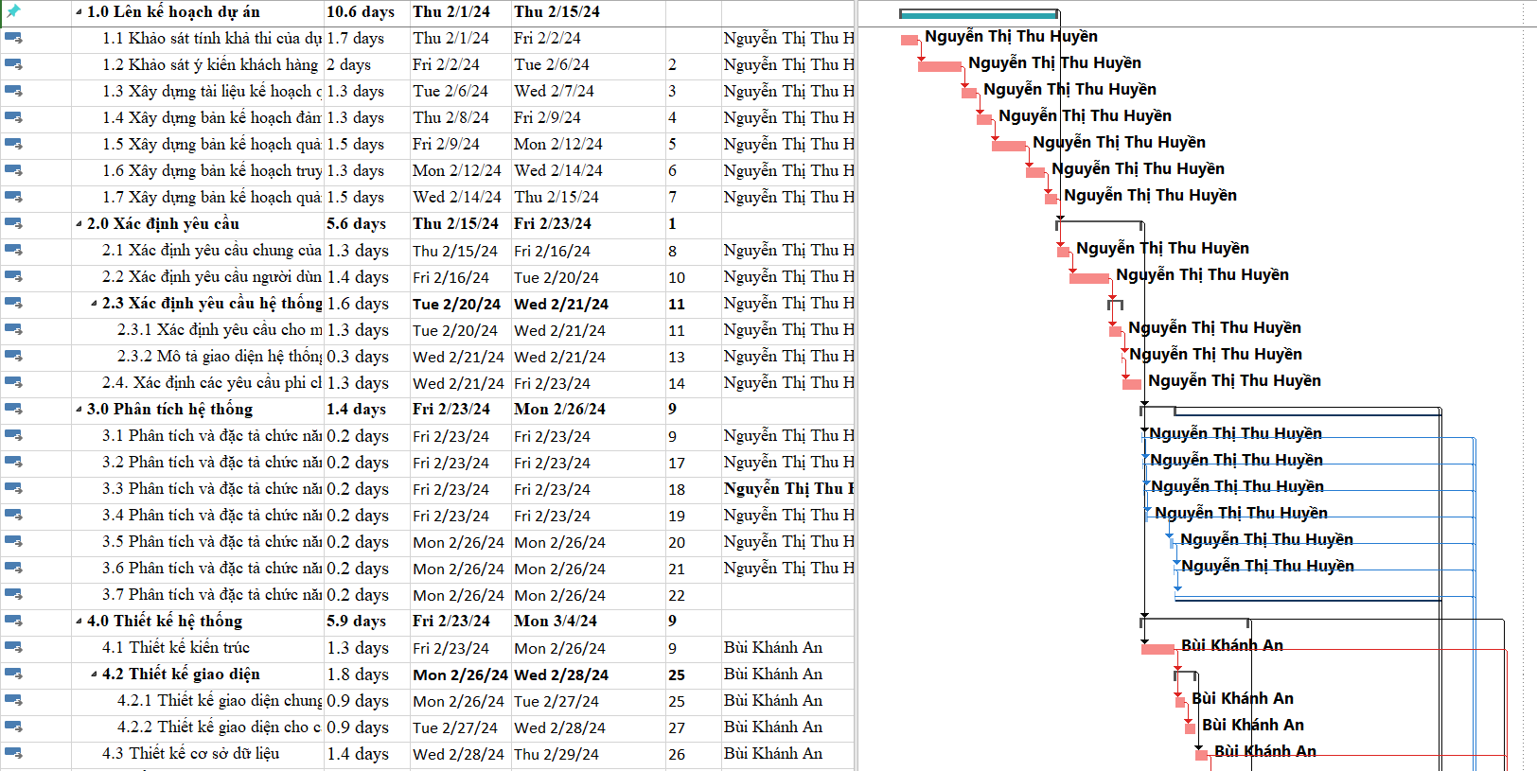

*Hình 14: Quản lý công việc dự án bằng Microsoft Project*

## **9.2 Trello**

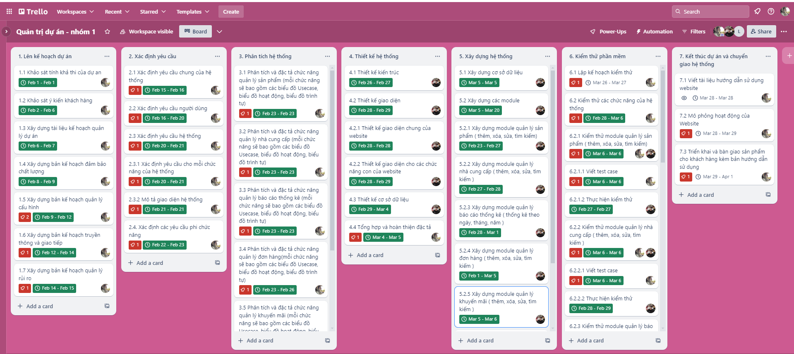

*Hình 15 : Quản lý công việc dự án bằng* *Trello*

**9.3 Github**

* **Admin**

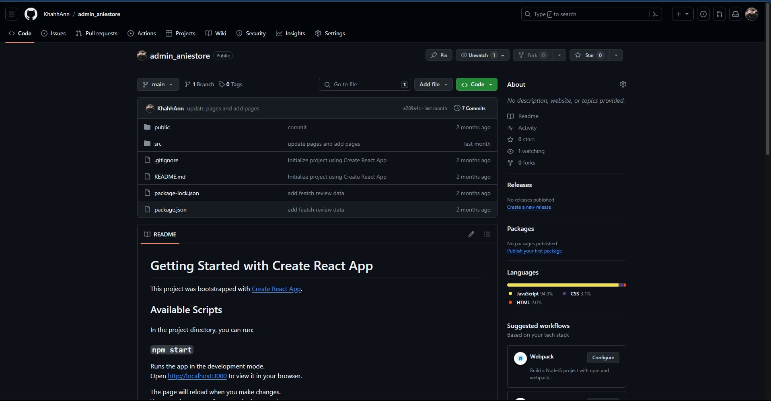

*Hình 16: Quản lý mã nguồn, code Admin bằng Github*

* **Back-end**

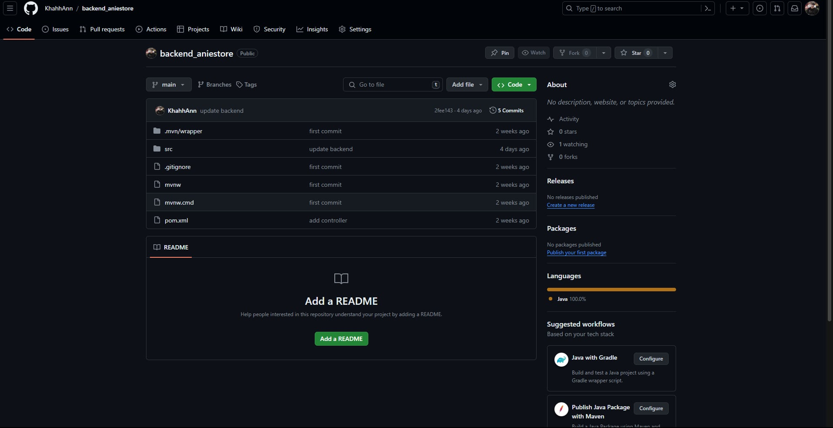

*Hình 17: Quản lý mã nguồn, code back-end bằng Github*

* **Front-end**

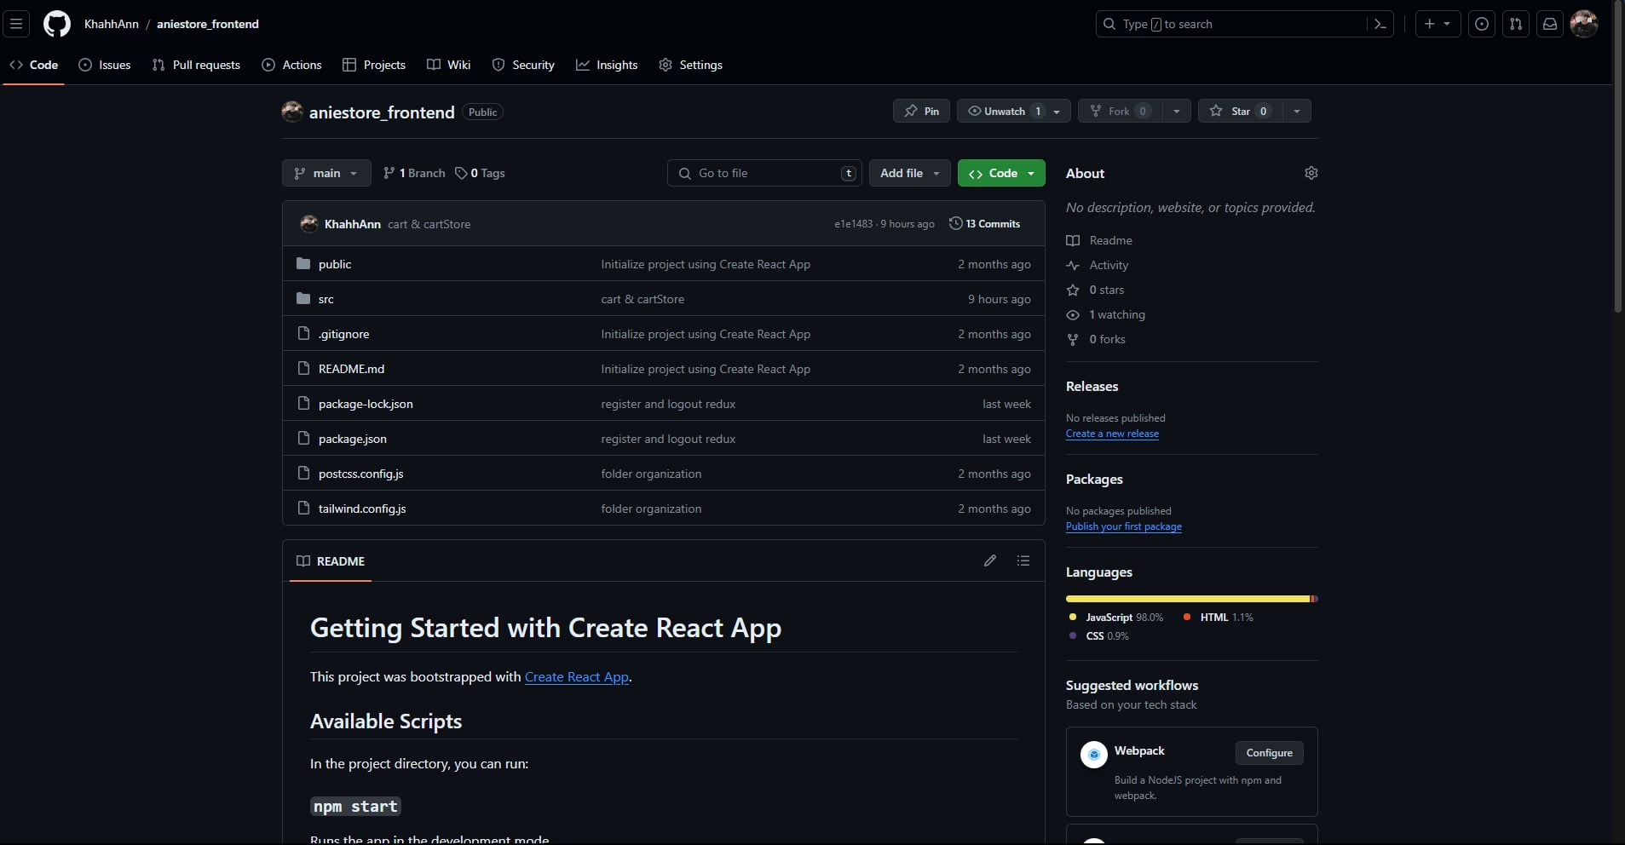

*Hình 18: Quản lý mã nguồn, code front-end bằng Github*